**LAPORAN PRAKTIK KERJA LAPANGAN**

**RANCANG BANGUN SISTEM INFORMASI INVENTARIS PADA**

**SDN 1 SURADADI**



***Disusun Oleh :***

**Nama : WAN KAMARUL ZAMAN HARIS MUNANDAR**

**NIM : 194855101**

**PROGRAM STUDI TEKNIK INFORMATIKA**

**SEKOLAH TINGGI MANAJEMEN INFORMATIKA DAN KOMPUTER STMIK SYAIKH ZAINUDDIN NW ANJANI**

**2022**

# LEMBAR PENGESAHAN

**RANCANG BANGUN SISTEM INFORMASI INVENTARIS PADA SDN 1 SURADADI**

Laporan Praktik Kerja Lapangan ini telah disidangkan pada :

Hari, tanggal : Sabtu, 16 April 2022

Tempat : STMIK SAYIKH ZAINUDDIN NW ANJANI

|  |  |
| --- | --- |
| Menyetujui/mengesahkan : | |
| Ketua program studi, | Anjani, …………………2022  Dosen pembimbing, |
| **Lalu Puji Indra Kharisma, S.Kom., M.Cs**  **NIDN. 0819059001** | **Yudi sutaryana, M.Kom**  **NIDN. 0814028604** |
|  |  |
| **Mengetahui :**  STMIK SYAIKH ZAINUDDIN NW ANJANI  Ketua,  **H. LL. G. Muhammad Khairul Fatihin, S.Kom.I., MM**  **NUP. 9908431668** | |

# PERNYATAAN

Dengan ini saya menyatakan bahwa Laporan Praktik Kerja Lapangan dengan judul “RANCANG BANGUN SISTEM INFORMASI INVENTARIS PADA SDN 1 SURADADI” ini beserta seluruh isinya adalah benar-benar karya saya sendiri, dan saya tidak melakukan penjiplakan atau pengutipan dengan cara-cara yang tidak sesuai dengan etika keilmuan yang berlaku dalam masyarakat keilmuan. Atas pernyataan ini, saya siap menanggung resiko/sanksi yang dijatuhikan kepada saya apabila kemudian ditemukan adanya pelanggaran terhadap etika keilmuan dalam karya saya ini, atau ada klaim dari pihak lain terhadap keaslian karya saya ini.

|  |  |
| --- | --- |
|  | Anjani, ………………2022  Yang membuat pernyataan  Wan Kamarul Zaman Haris Munandar |

# KATA PENGANTAR

Alhamdulillah, puji syukur kehadirat Allah SWT yang telah memberikan rahmat, inayah, nikmat sehat dan kesempatan sehingga penulis dapat menyelesaikan Laporan Praktik Kerja Lapangan dengan judul yang penulis angkat yaitu “RANCANG BANGUN SISTEM INFORMASI INVENTARIS PADA SDN 1 SURADADI”.

Terima kasih penulis ucapkan kepada Kabit dan para Guru yang senan tiasa membimbing penulis dalam melaksanakan Praktik Kerja Lapangan di SDN 1 SURADADI baik secara moral maupun materi. Terima kasih juga penulis ucapkan kepada bapak Yudi Sutaryana, M.Kom selaku dosen dan pembimbing penulis yang senan tiasa membimbing, mendukung dan mengarahakan penulis dalam proses pembuatan laporan ini sehingga penulis bisa menyelesaikan laporan ini tepat waktu.

Penulis menyadari, bahwa Laporan Praktik Kerja Lapangan yang penulis buat ini masih jauh dari kata sempurna baik dari segi penyusunan, bahasa, maupun penulisannya. Oleh karena itu, penulis sangat mengharapkan kritik dan saran yang membangun dari semua pembaca guna menjadi acuan penulis bisa menjadi lebih baik lagi di masa mendatang.

Semoga laporan Praktik Kerja Lapangan yang penulis tulis ini bisa menambah wawasan atau menjadi referensi bagi para pembaca dan junior dimasa mendatang.

|  |  |
| --- | --- |
|  | Anjani, 06 April 2022  Penulis |

# DAFTAR ISI

LEMBAR PENGESAHAN i

PERNYATAAN ii

KATA PENGANTAR iii

DAFTAR ISI iv

DAFTAR TABEL vi

DAFTAR GAMBAR vii

SURAT KETERANGAN viii

BAB I 1

PENDAHULUAN 1

A. LATAR BELAKANG 1

B. ALASAN PEMILIHAN JUDUL 3

C. RUANG LINGKUP 3

D. TUJUAN DAN MANFAAT 3

E. SISTEMATIKA PENULISAN 4

BAB II 6

HASIL PELAKSANAAN PKL 6

A. LOKASI/TEMPAT PKL 6

B. PENGUMPULAN DATA 13

C. ANALISIS TERHADAP SISTEM/PROSEDUR YANG BERJALAN 13

D. HASIL TEMUAN/PERMASALAHAN 14

E. KENDALA-KENDALA YANG DIHADAPI SELAMA PKL 15

BAB III 16

USULAN SOLUSI PEMECAHAN MASALAH 16

A. USULAN ORAGNISASI 16

B. USULAN HARDWARE/SOFTWARE 16

C. USULAN TENAGA KERJA 20

D. USULAN SISTEM BARU 20

E. PERANCANGAN *INTERFACE* 28

BAB IV 31

IMPLEMENTASI DAN PEMBAHASAN 31

A. ANALISIS PEMILIHAN PERANGKAT LUNAK 31

B. SPESIFIKASI PERANGKAT KERAS 32

C. TAMPILAN PROGRAM 32

BAB V 39

PENUTUP 39

A. KESIMPULAN 39

B. SARAN 39

DAFTAR PUSTAKA 40

LAMPIRAN-LAMPIRAN 41

1. DAFTAR GAMBAR
2. DAFTAR TABEL
3. DAFTAR HADIR PKL
4. DAFTAR KEGIATAN PKL
5. KARTU BIMBINGAN PRAKTIK KERJA LAPANGAN

# DAFTAR TABEL

Table 2.1 Identitas Sekolah 7

Table 2.2 Identitas Kesek SDN 1 SURADADI 8

Tabel 3.1 Simbol-simbol gambar flowchart sistem 22

Tabel 3.2 Tabel barang 24

Tabel 3.3 Tabel pegawai 24

Tabel 3.4 Tabel ruangan 24

Tabel 3.5 Tabel peminjaman 25

Tabel 3.6 Tabel simbol-simbol ERD 27

# DAFTAR GAMBAR

Gambar 2.1 Denah SDN 1 SURADADI 10

Gambar 2.2 Flowchart sistem yang sedang berjalan 14

Gambar 3.1 Flowchart sistem berjalan 21

Gambar 3.2 Use case sistem usulan 23

Gambar 3.3 Diagram context sistem yang diusulkan 25

Gambar 3.4 ERD sistem yang diusulkan 26

Gambar 3.5 Login 28

Gambar 3.6 Menu home / tampilan awal 29

Gambar 3.7 Data barang 29

Gambar 3.8 Data pegawai 29

Gambar 3.9 Data ruangan 30

Gambar 3.10 Data pegawai 30

Gambar 4.1 Form login 32

Gambar 4.2 Tampilan utama/menu home 33

Gambar 4.3 Menu data pegawai 33

Gambar 4.4 Form tambah data pegawai 34

Gambar 4.5 Form ubah atau edit data pegawai 34

Gambar 4.6 Menu/form data ruangan 34

Gambar 4.7 Form tambah data ruangan 35

Gambar 4.8 Form ubah/edit data ruangan 35

Gambar 4.9 Menu/form data barang 36

Gambar 4.10 Form tambah data barang 36

Gambar 4.11 Form edit data barang 37

Gambar 4.12 Hasil eksport data barang 37

Gambar 4.13 Menu/form data peminjaman 37

Gambar 4.14 Form tambah data peminjaman. 38

# SURAT KETERANGAN

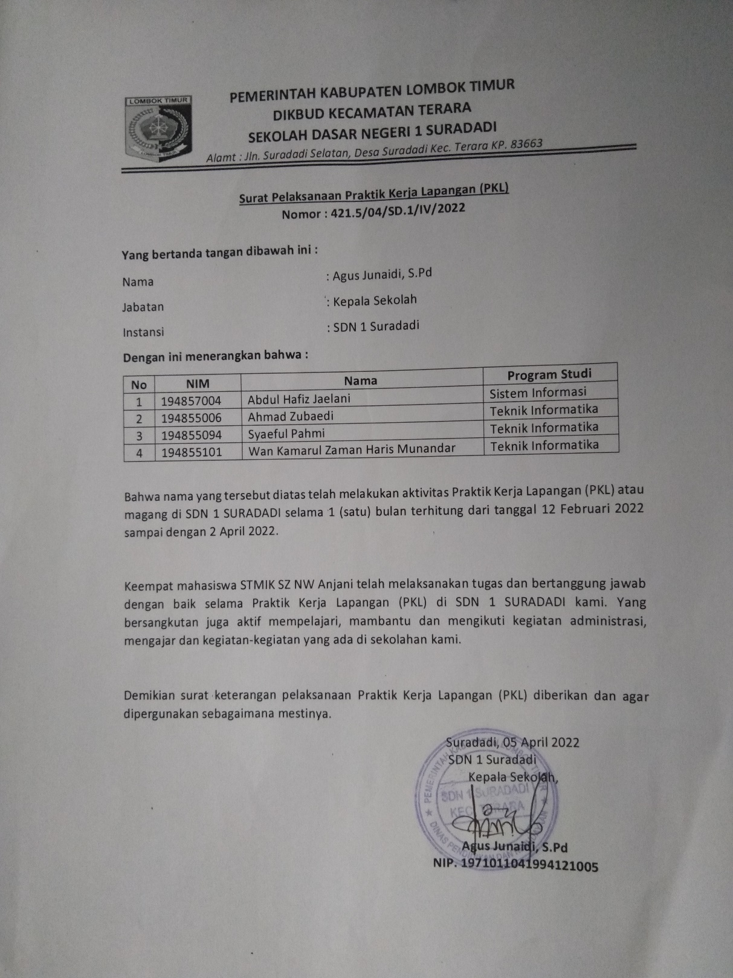

# BAB I

# PENDAHULUAN

## LATAR BELAKANG

Pada era teknologi yang ada pada zaman sekarang, saat ini berkembang dengan begitu pesat, dimana ditambah dengan Sumber Daya Manusianya yang memiliki pemikiran yang begitu cerdas. Cakupan informasi dan manajemen instansi seperti pendataan pengelolaan barang saat ini sangat mendukung untuk bisa dikembangkan menjadi sistem yang menjadi sistem yang mengandalkan kemajuan teknologi. Salah satu diantaranya adalah bidang teknologi informasi dan pengolahan data. Sistem informasi sangat dibutuhkan pada saat ini dalam meningkatkan pengawasan terhadap suatu pekerjaan sehingga lebih mudah untuk melakukan monitoring. Sebuah sistem informasi sangat mempengaruhi kemajuan kinerja karena melalui sistem informasi yang terbangun dapat memberikan informasi yang dapat terpecaya bagi para pengguna juga mepercepat pengkasesan data khususnya di zaman yang sangat maju ini perkembangan teknologi mengharuskan keberadaan sistem informasi sebagai salah satu sarana informasi.

Teknologi moderen dalam bidang pendidikan telah berkembang pesat dengan berbagai kemudahan yang ditawarkan dalam membantu kegiatan pembelajaran dan mengajar serta administrasi atau dalam hal ini inventaris di dalam lingkungan pendidikan. Persediaan atau sering disebut inventaris merupakan salah satu bagian terpenting di sebuah sekolah yang sangat berpengaruh dalam berbagai aspek. Sarana dan prasarana dalam ini inventaris merupakan sarana penunjangan yang sangat dibutuhkan dalam suatu lembaga. Yaitu kegiatan yang menyangakut pada pemakaian peralatan dan perlengkapan secara rutin pada SDN 1 SURADADI.

Kegiatan inventaris sebagai sarana penunjang pada SDN 1 SURADADI masih diproses secara manual yaitu dengan mencatat pada buku inventaris kemudian direkap dalam buku inventaris khusus lalu dimasukkan data inventaris tersebut kedalam *Aplikasi Office* yaitu menggunakan Aplikasi *Microsoft Excel* yang berada dikomputer/PC milik sekolah yang kemudian di perint lalu ditempel disetiap ruangan yang ada disekolah sehingga memungkinkan terjadinya kerusakan. Begitu juga dengan data inventaris yang ada di Komputer/PC yang sudah dibuat di Aplikasi *Microsoft Excel* memiliki kemungkinan kehilangan data inventaris sekolah apabila PC/Komputer sekolah kerusakan *hardware* (*hardisk*) ataupun hilang sehingga mempersulit pihak sekolah atau operator untuk mendata ulang lagi. Hal ini menyebabkan proses inventarisasi barang atau alat memakan waktu yang lama dan tidak tersusun dengan baik, selain itu juga tingkat kecepatan akses data (laporannya) jika dibutuhkan sewaktu-waktu menjadi terlambat.

Agar pencatatan inventaris barang pada SDN 1 SURADADI lebih tepat dan akurat serta lebih mudah untuk dilakukan, maka dirancang suatu sistem informasi inventaris untuk dapat mendata barang-barang dan alat-alat tersebut. Dimana sistem informasi inventaris yang dibutuhkan khususnya tentang persediaan barang, diharapakan dapat mempercepat dalam menyelesaikan pekerjaan sekolah dan dihasilkan data akurat dengan waktu yang lebih efektif dan efisen.

Dengan latar belakang yang telah diuraikan tentang permasalah yang berkaitan dengan pendataan barang, penulis memutuskan untuk mengangkat judul “RANCANG BANGUN SISTEM INFORMASI INVENTARIS PADA SDN 1 SURADADI”. Mengingat pentingnya peran teknologi informasi khususnya dalam bidang informasi inventaris, maka sudah selayaknya SDN 1 SURADADI melakukan pembenahan kembali terhadap sistem inventaris barang menggunakan *Microsoft Excel* ke Sistem Informasi Inventaris yang mencakup dari proses pencatatan data barang, pencatatan penerimaan barang masuk yang mengacu pada persediaan.

## ALASAN PEMILIHAN JUDUL

Pada SDN 1 SURADADI pencatatan inventaris barang masih dilakukan dengan cara manual yaitu dengan ditulis dalam pembukuan dan kemudian semua data dipindahkan kedalam aplikasi *Microsoft Excel* yang menurut penulis kurang optimal.

Dengan alasan tersebut penulis memberikan solusi agar dapat mempermudah pihak sekolah atau operator untuk mendata barang dan alat yang masuk dan digunakan dan pemberian infromasi tentang data inventaris barang, dengan membuat perancangan sistem informasi inventaris dengan menggunakan bahasa pemrograman *PHP* dengan *Codeigniter 4* (*CI4*) dan perancangan database menggunakan *MySQL*. Dengan adanya rancangan sistem infromasi inventaris diharapkan mampu mempermudah dan meningkatkan efisiensi dalam proses pendataan barang pada SDN 1 SURADADI dengan mengembangakan sistem yang sudah ada.

## RUANG LINGKUP

Sesuai dengan penjelasan di latar belakang, agar penulisan laporan ini terarah dan tidak menyimpang dari pembahasan, maka dalam penulisan Laporan Praktek Kerja Lapangan ini perlu dibatasi ruang lingkung pembahsan hanya pada “Rancang Bangun Sistem Infromasi Inventaris Pada SDN 1 SURADADI”.

Dan agar penelitian tidak terlalu luas, maka penulis membatasi ruang lingkup penelitian dan masalah yang dibahas pada Sistem Infromasi Inventaris barang yang diberikan izin oleh pihak Sekolah.

## TUJUAN DAN MANFAAT

Adapun tujuan dan manfaat sebagai berikut:

1. **Tujuan**

Berdasarkan apa yang telah penulis uraikan diatas, maka tujuan yang ingin dicapai pada penelitian ini adalah untuk merancang dan membangun Sistem Infromasi Inventaris pada SDN 1 SURADADI.

1. **Manfaat**

Adapaun manfaat dari hasil PKL ini, sebagai berikut:

1. Bagi instansi terkait

* Mempermudah penginputan data barang pada SDN 1 SURADADI.
* Mempermudah pihak sekolah atau operator dalam mengontrol dan mengolah data barang baik yang masuk dan yang digunakan.

1. Bagi penulis

* Penulis dapat menerpakan teori-teori yang diperoleh baik dikampus maupun diluar kampus ke dalam praktik yang sebenarnya, sehingga penulis dapat mengetahui manfaat, keuntungan dan kekurangan dalam Sistem Infromasi yang telah penulis buat.
* Menambah wawasan dan pengalaman bagi penulis baik secara teoritis dan praktik, serta melatih pola pikir dan cara pandang penulis agar dapat mengambil keputusan dan menyimpulka sebuah permasalah secara terstruktur, terutama hal yang berkaitan dengan permasalahan yang terjadi pada SDN 1 SURADADI.

## SISTEMATIKA PENULISAN

Laporan PKL ini disusun dengan sistematika penulisan sebagai berikut:

BAB I : PENDAHULUAN

Pada bab ini dibahas tentang Latar Belakang, Alasan Pemilihan Judul, Ruang Lingkup, Tujuan dan Manfaat, serta Sistematika Penulisan.

BAB II : HASIL PELAKSANAAN PKL

Pada bab ini membahas tentang Lokasi/Tempat PKL, Pengumpulan Data, Analisis Terhadap Sistem/Brosedur Yang Berjalan, Hasil Temuan/Permasalahan, serta Kendala-Kendala Yang Dihadapi Selama PKL.

BAB III : USULAN SOLUSI PEMECAHAN MASALAH

Pada bab ini membahas tentang Usulan Organisasi, Usulan *Hardware/Software*, Usulan Sistem Baru, serta Perancangan *Interface*.

BAB IV : IMPLEMENTASI DAN PEMBAHASAN

Pada bab ini dibahas tentang Analisis Pemilihan Judul, Spesifikasi Perangkat Lunak dan Tampilan Program.

BAB V : PENUTUP

Pada bab ini dibahas kesimpulan dari laporan yang dibuat serta saran untuk pengembangan program, lembaga maupun untuk instansi.

# BAB II

# HASIL PELAKSANAAN PKL

1. LOKASI/TEMPAT PKL

Tempat/lokasi pelaksanaan Praktik Kerja Lapangan (PKL) yang dipilih penulis adalah SDN 1 SURADADI yang beralamat di Desa SURADADI Jln. SURADADI Selatan, Kec. Terara – LOTIM merupakan salah satu sekolah Negeri di Kabupaten Lombok Timur yang lokasinya di pedalaman. Adapaun profil dari SDN 1 SURADADI, sebagai berikut:

SDN 1 SURADADI merupakan salah satu Sekolah Dasar yang sudah lama bernaung di Desa Suradadi di bawah pemerintahan yang mulai dibuka pada 1 Maret 1944.

SDN 1 SURADADI sebagai lembaga pendidikan sudah lama mempunyai peran penting dalam mencetak generasi berprestasi baik dalam pendidikan maupun kegiatan (Ekskul). Jadi, diaharpakan Siswa/I mampu mengaplikasikan diri mereka melalui trobosan baru, baik itu meraih prestasi disekolah maupun luar sekolah.

Tingkat minat masyarakat tentang SDN 1 SURADADI dulu masih sangat minim, disebabkan masyarakat yang masih belum paham akan perubahan dan perkembangan yang sangat cepat terhadap dunia global dan teknologi infromasi yang berimbas pada anak-anak remaja yang mengakibatkan hilangnya nila moral/akhlaq karean perubahan yang menyimpang. Oleh karena itu, seiring berjalannya waktu masyarakat dan orang tua paham akan pentingnya ilmu pendidikan sebagai kuatnya moral-moral positif yang ada pada ana-anak sehingga para orang tua menyekolahkan anak-anaknya. Itulah yang menyebabkan SDN 1 SURADADI terus berkembang samapai sekarang.

1. **Identitas Sekolah Dan Identitas Kepala Sekolah**
2. Identitas Sekolah

Setiap sekolah memiliki profil yang menjadi identitas dari sekolah tersebut, begitu juag SDNI 1 SURADADI memiliki identitas sendiri. Berikut identitas dari SDN 1 SURADADI.

Table 2.1 Identitas Sekolah

|  |  |
| --- | --- |
| **IDENTITAS SEKOLAH** | |
| Nama Sekolah | SDN 1 SURADADI |
| Nomor Statistik/NIS | - |
| Nomor Pokok Sekolah Nasional/NPSN | 502030045 |
| Provinsi | Nusa Tenggara Barat |
| Kabupaten/Kody | Lombok Timur |
| Kecamatan | Terara |
| Desa/Kelurahan | Suradadi |
| Jalan dan Nomor | Jero Gede |
| Kode Pos | 83663 |
| Telepon | - |
| Faksimile/FAX/Email | [Sdn_suradadi@yahoo.com](mailto:Sdn_suradadi@yahoo.com) |
| Daerah | - |
| Status Sekolah | Negeri |
| Kelompok Sekolah | - |
| Akreditasi | B |
| Surat Keputusan | - |
| Penerbitan SK/Ditanda Tangani Oleh | - |
| Tahun Berdiri | 1944 |
| Tahun Perubahan | - |
| Kegiatan Pembelajaran | Pagi |
| Bangunan Sekolah | Pemerintah |
| Lokasi Sekolah | - |
| Jarak ke Kecamatan | 2 KM |
| Jarak ke Kabupaten | - |
| Terletak Pada Lintasan | Desa |
| Jumlah Anggota Rayon | - |
| Organisasi Penyelenggara | Pemerintah |

1. Identitas Kepala Sekolah SDN 1 SURADADI

Disebuah sekolah pasti memiliki yang namanya kepala sekolah, berikut identitas Kepala Sekolah SDN 1 SURADADI

Table 2.2 Identitas Kesek SDN 1 SURADADI

|  |  |
| --- | --- |
| **IDENTITAS KEPSEK SDNI 1 SURADADI** | |
| Nama | Agus Junaidi, S.Pd |
| NIP | 197101041994121005 |
| Tempat, Tanggal Lahir | Jenggik, 04 Januari 1971 |
| Jenis Kelamin | Laki-laki |
| Pendidikan:   1. Ijazah 2. Tahun | S1  2000 |
| Mulai Sekolah:   1. Disekolah ini 2. Mulai dinas | 18-10-2021  01-12-1994 |
| Masa Kerja:   1. Gol-Thn/Bln 2. Kes-Thn/Bln | 23/04 27/11 |
| TMT:   1. Pertama 2. Status | 01-12-1994  CPNS |
| SK Terakhir:   1. Tingkat-Gol/TMT 2. Berkala-Gol/TMT | IV/b/01-04-2020  01-12-2020 |
| Jabatan | Kepsek |
| Waktu Pengusulan:   1. Jumlah Gaji Pokok 2. Berkala 3. Kenaikan Pangkat 4. Pensiun | RP. 4.463.000  01-12-2022  -  04-01-2031 |

1. Visi Dan Misi

* Visi

Berprestasi dalam ilmu pengetahuan, cerdas Terampil, Sehat Bugar serta Bermain dan bertaqwa.

* Misi
* Melaksanakan kegiatan intrakurikuler dan ekstrakurikuler secara optimal.
* Menegakkan disiplin secara konsekuen.
* Menumbuhkan keterampilan membaca, menulis dan berhitung.
* Meningkatkan ilmu pengetahuan, iman, dan taqwa kepada peserta didik.
* Membina hubungan baik dengan masyarakat lingkungan sekolah, dengan memberikan kesempatan belajar bagi anak usia sekolah.

1. **Keadaan Lingkungan Sekolah**

Keadaan lingkungan sekolah cukup kondusif untuk kelancaran pelaksanaan kegiatan belajar mengajar serta kegiatan-kegiatan sekolah lainnya. Kebersihan lingkungan terjaga dengan baik, udara disekitar sekolah memenuhi standar kesehatan, karena disana bisa dikatakan bersih walaupun tempatnya dipedesaan.

Adapun gambar denah sekolah SDN 1 SURADADI yang telah penulis buat, sebagai berikut:

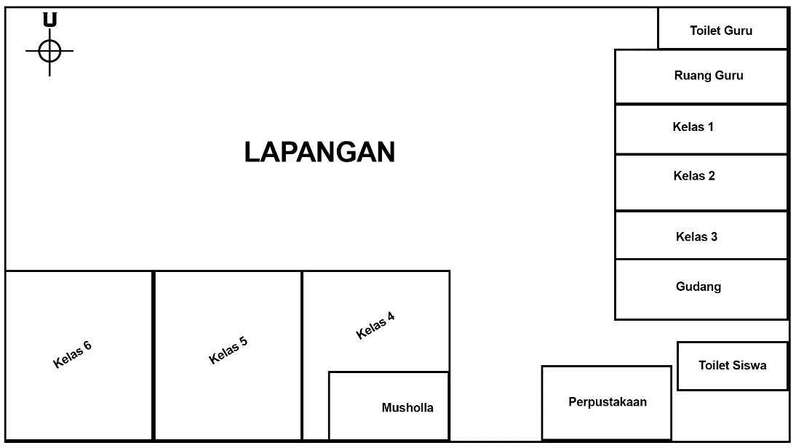

Gambar 2.1 Denah SDN 1 SURADADI

Bangunan SDN 1 SURADADI pada umumnya dalam kondisi cukup baik. Jumlah ruangan belajar mengajar cukup memadai. Dimana total ruangan adalah 12 ruangan yang terdiri dari: 1 Toilet Guru, 1 Ruang guru, 6 Kelas, 1 Toilet Siswa/I, 1 Gudang, 1 Perpustakaan dan 1 Musholla.

Dari ke-12 ruangan ada beberapa ruangan yang kondisinya kurang baik yaitu Toilet Siswa dan perpustakaan.

1. **Fungsi Dan Tugas Pengelola Sekolah**

Keterangan struktur Pengelola SDN 1 SURADADI

1. Kepala Sekolah

Tugas dan kewajiban kepala Sekolah:

* Kepala sekolah berfungsi sebagai pendidik, manajer, pengelola, administrasi, pengayon dan pembimbing.
* Kepala sekolah mempunyai tugas menyusun rencana dan program sekolah, membina kesiswaan, pembelajaran dan ketenagaan administrasi sekolah serta membina dan melaksanakan kerja sama dan hubungan masyarakat.

1. Komite Sekolah

Tugas dan kewajiban Komite Sekolah:

Mitra kerja Kepala sekolah untuk mewadahi peran serta masyarakat dalam rangka meningkatkan mutu pendidikan, pemerataan pendidikan, memberikan masukan, pertimbangan, rekomendasi mengenai kebijakan dan program pendidikan, RAPBS, dukungan finansial dan lain-lain terkait dengan pendidikan.

1. Tata Usaha

Tugas dan kewajiban Tata Usaha:

Melakukan urusan persuratan, keuangan, kepergawean dan kerumah tanggaan sekolah.

1. Pengelola Perpustakaan

Tugas dan kewajiban Pengelola Perpustakaan:

Pengelola perpustakaan melakukan perencanaan, pengadaan buku, inventaris buku, membuat katalog, menyusun bahan, mengatur peiminjaman buku dan pemeliharaan buku.

1. Guru Pengajar

Tugas dan kewajiban Guru:

* Guru bertugas mengelola pembelajaran.
* Guru bertangung jawab kepada kepala sekolah dan mempunyai tugas melaksanakan tugas belajar mengajar secara efektif dan efisien.
* Tugas dan tanggung jawab seorang guru meliputi:
* Menyusun program tahunan dan semester
* Menyusun program satuan pelajaran
* Menyusun program mingguan atau bulanan
* Menyusun program ulangan harian
* Guru bertugas untuk menyusun program pembelajaran pendidikan siswa untuk mencapai target kurikulum yang sudah ditentukan: Ulangan harian, Ulangan mingguan, Ulangan bulanan, Ulangan semester dan Ujian akhir.

1. Penjaga Sekolah

Tugas dan kewajiban Penjaga sekolah:

Menjaga kebersihan dan keamanan sekolah sebagai kuriri dan pembantu umum.

1. PENGUMPULAN DATA

Dalam melaksanakan Praktik Kerja Lapangan (PKL) penulis menggunakan beberapa metode dalam pengumpulan data. Adapun metode yang digunakan penulis dalam mengumpulkan data adalah sebagai berikut:

1. *Observasi*/Pengamatan

Pada langkah ini peneliti mengamati secara langsung objek penelitian di lokasi PKL yang berkaitan dengan inventaris barang.

1. Dokumentasi

Pada langkah ini peneliti mengumpulkan dokumentasi atau data-data penting yang berkaitan dengan objek yang diteliti.

1. *Interview*/Wawancara

Pada langkah ini peneliti melakukan wawancara langsung dengan pihak sekolah yang terkait dengan objek penelitian yang akan diteliti.

1. ANALISIS TERHADAP SISTEM/PROSEDUR YANG BERJALAN

Sistem yang digunakan pada pendataan barang SDN 1 SURADADI masih menggunakan sistem manual/sistem lama.

Berikut gambaran sistem berjalan pada proses inventaris barang adalah sebagai berikut:

1. Barang baru yang datang dicatat oleh penanggung jawab.
2. Operator/TU memasukkan data barang ke buku besar.
3. Operator/TU memasukkan data barang ke *Microsoft Office Excel*.
4. Operator/TU memprint data barang lalu diberikan ke Kepala sekolah.
5. Kepala sekolah melihat dan menyetujui dan menyimpan laporan data barang yang sudah diprint.

Untuk lebih jelas dari gambaran sistem yang berjalan penulis mendeskripsikannya menggunakan *Flowchart Sistem* pada gambar dibawah.



Gambar 2.2 Flowchart sistem yang sedang berjalan

1. HASIL TEMUAN/PERMASALAHAN

Dalam pendataan barang SDN 1 SURADADI masih menggunakan sistem manual dan belum menggunakan program aplikasi. Walaupun dalam pengelolaan datanya sudah menggunakan komputer namun dirasa belum efektif dalam mengerjakan tugas operator dan guru sehingga masih banyak terjadi kekurangan dan kesalahan. Adapaun masalah-masalah yang dihadapi di SDN 1 SURADADI sebagai berikut:

1. Masih sering terjadi kesalahan dalam pembuatan laporan pendataan barang.
2. Data barang sering kali hilang.
3. Operator/TU dalam proses memasukkan data barang dari buku besar ke komputer membutuhkan waktu yang lama.
4. Terkadang terjadi kerusakan *hardware/software* pada komputer yang memungkinkan terjadinya kehilangan data.
5. KENDALA-KENDALA YANG DIHADAPI SELAMA PKL
6. Waktu

Praktik Kerja Lapangan (PKL) merupakan sarana untuk mengaplikasikan teori dan pengalaman yang didapat dikampus. Oleh karena itu, kami dengan giat melaksanakan tugas PKL untuk memperoleh hasil yang maksimal. Namun waktu yang tersedia untuk mengapresiasikan kemampuan yang didapat tidak sesuai dengan rencana. Sebelum memulai PKL kami berkoordinasi dengan Kepala Sekolah dan guru-guru disana untuk mengatasi segala kemungkinan yang timbul berkaitan dengan pelaksanaan PKL berlangsung.

Namun setelah melakukan diskusi dengan pihak sekolah ternyata memang waktu yang diberikan dari pihak kampus terlalu sedikit yaitu hanya berlangsung selama 1 bulan membuat kami kurang dalam mengaplikasikan dan pengumpulan pengalaman sehingga kami dan pihak sekolah berusaha untuk memaksimalkan waktu yang diberikan.

1. Lokasi

Lokasi untuk Praktik Kerja Lapangan (PKL) yang dipilih yaitu SDN 1 SURADADI yang bertempat di Kec. Terara desa Suradadi yang jaraknya cukup jauh sehingga kami berkoordinasi masalah waktu yang memungkinkan kami telat datang.

# BAB III

# USULAN SOLUSI PEMECAHAN MASALAH

1. USULAN ORAGNISASI

Setelah mengamati sistem yang ada di SDN 1 SURADADI, banyak ditemukan kekurangan, kendala dan masalah dalam mengelola data barang. Hal tersebut dikarenakan sistem yang diterapkan masih tergolong manual.

Melihat hal tersebut penulis memutuskan untuk berdisuki dengan pihak bersangkutan sembari memberi saran untuk mengatasi masalah tersebut dengan menawarkan sebuah system informasi pada SDN 1 SURADADI:

1. Dibuat sebuah rancang bangun sistem informasi inventaris barang pada SDN 1 SURADADI.
2. Rancangan yang dibuat harus bersifat *user friendly* dan mudah dipahami sehingga mudah diterapkan dan digunakan.
3. USULAN HARDWARE/SOFTWARE

Setiap sistem mestinya memiliki perangkat penunjang agar sistem tersebut dapat berjalan sebagaimana mestinya. Untuk itu, agar memperoleh hasil dan tujuan yanng diharapkan, maka diusulkan *hardware* dan *software* yang akan menjadi penunjang sistem ini.

1. ***Hardware* (Perangkat Keras)**

*Hardware* adalah segala printing atau komponen dari sebuah komputer yang sifatnya bisa dilihat secara kasat mata dan bisa diraba secara langsung. Dengan kata lain *hardware* merupakan komponen yang memiliki bentuk nyata.

Menurut pendapat ahli James O’Brien, *hardware* merupakan semua komponen/peralatan fisik yang digunakan dalam pemrosesan informasi seperti CPU, RAM, monitor, *mouse*, *keyboard*, *scanner*, dan lain-lain.

Adapaun *hardware* yang dibutuhkan, sebagai berikut:

1. PC (*Personal Computer*) atau Laptop

Merupakan perangkat utama dan juga sebagai tempat instalasi *software* bahasa pemrograman yang digunakan, instalasi *software* penyimpanan data (*database*) dan juga sebagai media atau tempat pengerjaan sistem yang akan dibuat sehingga data terorganisir dan tersturktur dengan baik.

1. *Printer* (Pencetakan)

*Printer* adalah perangkat pendukung yang berfungsi sebagai alat untuk mencetak hasil dari apa yang diproses oleh komputer atau dengan kata lain untuk mencetak laporan dari hasil sistem yang dikelola.

1. ***Software* (Peragkat Lunak)**

*Hardware* (perangkat keras) komputer tanpa didukung dengan *software* (perangkat lunak) tidak akan bisa berjalan optimal. *Software* merupakan data eletronik yang disimpan sedemikian rupa oleh komputer itu sendiri, data yang disimpan dapat berupa program atau istruksi yang akan dijalankan oleh perintah, maupun catatan-catatan yang diperlukan oleh komputer untuk menjalankan perintah yang dijalankannya.

Meurut Melwin Syafarizal Daulay, *software* adalah sebuah perangkat yang berfungsi sebagai pengatur aktivitas kerja komputer dan seluruh instruksi yang mengarah pada sistem komputer (Melwin Syafrizal Dauly, 2007, Mengenal *Hardware-Software* dan Pengelolaan Instalasi Komputer). *Software* juga dapat berarti media bantuan untuk menyelesaikan sesuatu dengan cepat.

Adapun *software* yang dibutuhkan, sebagai berikut:

1. Laragon

Mungkin kita tidak asing dengan yang namanya XAMPP, sebuah aplikasi yang digunakan untuk membuat web PHP di komputer lokal, namun karena sistem yang coba penulis bangun menggunakan *framework* dan menggunakan versi PHP tertentu makan penulis menggunakan Laragon yang dimana memiliki extension dan konfigurasi lebih dan lebih fleksibel.

Laragon adalah *universal development envirotment portable*, terisolasi, cepat dan kuat untuk PHP, Node.js, Python, Java, Go, Ruby. Aplikasi ini cepat, ringan dan mudah digunakan. Aplikasi ini juga sangat bagus untuk membangun dan mengelola aplikasi web moderen. Ini berfokus pada kinerja yang dirancang dengan stabilitas, kesederhanaan, fleksibilitas, dan kebebasan.

Laragon juga digunakan untuk mengakses *PhpMyadmin* sebagai tempat untuk membuat database. Seperti yang diketahui *phpmyadmin* adalah perngkat lunak bebas yang ditulis dalam bahasa pemrograman PHP yang digunakan untuk menangani *MySQL* melalui jaringan jembar (*Word Wide Web*). *PhpMyadmin* mendukung berbagai aplikasi *MySQL*, diantaranya: mengelola basisdata, tabel-table, bidang, relasi, indeks, pengguna, dan perizinan.

1. PHP

PHP disebuh bahasa pemrograman server side karena PHP diproses pada komputer server. Hal ini berbeda jika dibandingkan dengan bahasa pemrograman client-side seperti Java Script yang diproses pada web browser (client). Pada awalnya PHP merupakan singkatan dari *Personal Home Page*. Sesuai dengan namanya, PHP digunakan untuk membuat website pribadi. Dalam beberapa tahun perkembangannya, PHP menjelma menjadi bahasa pemrograman web yang powerful dan tidak hanya digunakan untuk membuat halaman web sederhana, tetapi juga website populer yang digunakan oleh jutaan orang seperti wikipedia, wordpress, joomla, dan lain-lain. Saat ini PHP adalah singkatan dari *PHP: Hypertext Preprocessor*, sebuah kepanjangan rekursif, yakni permainan kata, dimana kepanjangannya terdiri dari singkatan itu sendiri: *PHP: Hypertext Prepocessor*. PHP dapat digunakan dengan *free* (gratis) dan bersifat *Open Source*.

1. *Composer*

Merupakan sebuah alat dependesi manager PHP. Atau tool yang digunakan untuk mengatur ketergantungan atau penggunaan library luar dalam projek PHP.

Misal, sedang membutuhkan library atau kumpulan kode proses tertentu seperti pengelolaan PDF, *Excel*, *Word*, *Email*, *Google Auth* dan lain-lain yang sudah ada dari orang lain atau komunitas PHP. Bisa menggunakan *Composer* unutk menempatkan library atau paket yang dibutuhkan dalan projek dengan terstruktur dan mudah. Simpelnya composer ini mirip seperti apt-get Linux, namun khusus unutk menginstall libray atau paket kode PHP.

1. *Git bash*

*Git* adalah serangkaian program *utilitas command line* yang dirancang untuk dijalankan pada lingkungan *command line style Unix* System operasi moderen, seperti, Linux dan MacOs, keduanya termasuk terminal *command line built-in Unix*.

*Git bash* adalah aplikasi untuk lingkungan *Microsoft Windows* yang menyediakan lapisan emulasi untuk penglaman *Git command line. Bash* adalah akronim untuk *Bourne Again Shell*.

*Shell* adalah aplikasi terminal yang digunakan untuk berinteraksi dengan sistem operasi melalui perintah tertulis. *Bash* adalah *shell* *default* populer di Linux dan MacOS. *Git Bash* adalah paket yang menginstall *Bash*, beberapa utilitas *bash* umum, dan *Git* pada sistem operasi *windows*.

1. *CodeIgniter* 4 (CI4)

*CodeIgniter* adalah salah satu *framework* PHP yang ringan dan bersifat *open-source*. *Framework* ini memungkinkan untuk mengembangkan aplikasi web dengan fitur lengkap secara lebih cepat. Hal itu berkat dukungan library yang beragam.

*CodeIgniter* 4 (CI4) merupakan pengembangan dari versi sebelumnya, yaitu *CodeIgniter* 3 (CI3). Versi terbaru ini hanya mendukung PHP versi 7.3 ke atas. Jadi, penulis disini menggunakan dan mengusulkan untuk menggunakan versi PHP yang sesuai.

CI4 juga menawarkan antarmuka dan struktur *project* yang sederhana. Sehingga, penulisan kode pemrograman bisa lebih konsisten dan tersturktur. Selain itu, peformanya yang cepat dan konfigurasi yang minim juga menjadi alasan penulis untuk menggunakan *CodeIgniter* 4 (CI4).

1. USULAN TENAGA KERJA

Untuk menunjang rancangan apilkasi dari sistem yang dibuta ini, maka diusulakan dan dibutuhkan juga tenaga kerja atau orang yang mengerti dan paham mengoperasikan komputer terutama menjalankan program sistem informasi inventaris barang ini nantinya apa bila akan diterapkan atau digunakan.

1. USULAN SISTEM BARU

Berdasarkan analisis yang dilakukan penulis, yang sebelumnya sudah diuraikan di dalam latar belakang dan rumusan masalah, dengan menimbang dan memperhatikan semua kodisi yang ada, maka penulis mengusulan untuk mengenbangkan sistem yang sedang bejalan yang terbilang manual menjadi sistem yang lebih efektif dan efisien yang dapat menghasilkan data yang terstruktur dan rapi, sehingga informasi yang didapat cepat dan akurat.

Berikut gambaran sistem yang sedang berjalan, sebagai berikut:



Gambar 3.1 Flowchart sistem berjalan

Adapun penjelasan dari simbol-simbol pada gambar diatas sebagai berikut:

Tabel 3.1 Simbol-simbol gambar flowchart sistem

|  |  |  |  |
| --- | --- | --- | --- |
| No | Simbol | Nama | Fungsi |
| 1 |  | Proses | Berfungsi unutk menunjukkan pengolahan yang dilakukan oleh komputer. |
| 2 |  | Manual Operation | Berfungsi untuk menunjukkan proses pengolahan yang tidak dilakukan oleh komputer. |
| 3 |  | Document | Berfungsi untuk menyatakan input yang berasal dari dokumen dalam bentuk kertas atau output dicetak ke kertas |
| 4 |  | Merge / Penyimpanan Offline | Berfungsi untuk menunjukkan bahwa data didalam simbol ini akan disimpan |
| 5 |  | Flowline | Berfungsi sebagai tanda untuk menunjukkan bagian instruksi selanjutnya |

Adapun gambaran sistem yang diusulkan penulis dengan alur yang digambarkan menggunakan *use case*.

Sebelum itu diagram *use case* juga merupakan gambaran atau representasi intraksi yang terjadi antara sistem dan lingkungan. *Use case* adalah teknik penemuan kebutuhan perangkat lunak yang dikenalkan pertama kali dalam metode pendekatan berbasis objek yang dikembangkan oleh Jacobson dan kawan-kawannya pada tahun 1990.



Gambar 3.2 Use case sistem usulan

Adapun perancangan database dari sistem yang diusulkan akan digambarkan penulis dalam bentuk table.

Perancangan database adalah proses untuk menentukann isi dan pengaturan data yang dibutuhkan untuk mendukung berbagai rancangan sistem.

1. **Tabel Barang**

Tabel 3.2 Tabel barang

|  |  |  |  |
| --- | --- | --- | --- |
| **No** | **Field** | **Type** | **Size** |
| 1 | Kode Barang | Int | 11 |
| 2 | Nama Barang | Varchar | 40 |
| 3 | Jumlah | Int | 11 |
| 4 | Jenis Barang | Varchar | 40 |
| 5 | Kode ruangan | Varchar | 20 |

1. **Table Pegawai**

Tabel 3.3 Tabel pegawai

|  |  |  |  |
| --- | --- | --- | --- |
| **No** | **Field** | **Type** | **Size** |
| 1 | Id guru | Int | 11 |
| 2 | Nama guru | Varchar | 40 |
| 3 | Alamat | Varchar | 40 |
| 4 | No hp | Varchar | 12 |
| 5 | Jabatan | Varchar | 50 |
| 6 | Foto | Varchar | 300 |

1. **Tabel Ruangan**

Tabel 3.4 Tabel ruangan

|  |  |  |  |
| --- | --- | --- | --- |
| **No** | **Field** | **Type** | **Size** |
| 1 | Kode ruangan | Int | 11 |
| 2 | Nama ruangan | Varchar | 20 |
| 3 | lokasi | Varchar | 30 |

1. **Tabel Peminjaman**

Tabel 3.5 Tabel peminjaman

|  |  |  |  |
| --- | --- | --- | --- |
| **No** | **Field** | **Type** | **Size** |
| 1 | Kode peinjaman | Int | 11 |
| 2 | Id guru | Int | 11 |
| 3 | Tgl pinjaman | Date | - |
| 4 | Tgl kembali | Date | - |
| 5 | No hp | Varchar | 12 |
| 6 | Keterangan | Varchar | 150 |
| 7 | Kode barang | Varchar | 50 |
| 8 | Nama peminjam | Varchar | 40 |
| 9 | Status | Int | 11 |

Alur atau proses berjalannya sistem inventaris yang penulis usulkan digambarkan dalam bentuk diagram contexs. *Diagram context* adalah diagram yang terdiri dari suatu prosedur dan menggambarkan ruang lingkup suatu sistem (kamarudin, 2015).

Berikut gambar *diagram context* dari sistem inventaris yang penulis usulkan:



Gambar 3.3 Diagram context sistem yang diusulkan

Adapun penyajian sistem dalam bentuk *Entity Relationship Diagram* (ERD) yang dimana adalah diagram yang digunakan untuk perancangan suatu database dan menunjukkan relasi antar objek atau entitas beserta atribut-atributnya secara detail.



Gambar 3.4 ERD sistem yang diusulkan

Tabel 3.6 Tabel simbol-simbol ERD

|  |  |  |
| --- | --- | --- |
| **Simbol** | **Arti** | **Keterangan** |
|  | Entitas | Suatu objek yang dapat didefinisikan dalam lingkungan pemakai dalam konteks system yang telah dibuat. Entitas digunakan atau digambarkan persegi empat atau persegi panjang |
|  | Atribut | Elemen-elemen yang ada dalam entity dan fungsi. Atribut mendeskripsikan karakter entity. Atribut digambarkan dengan simbol elips |
|  | Hubungan | Hubungan iini dinamakan relation atau relasi. Hubungan dibedakan antara hubungan bentuk entity dengan isi dari hubungan digambarkan dengan simbol ketupat |
|  | Garis | Garis digunakan untuk menghubungkan entity dengan entity manapun entity atribut |

1. PERANCANGAN *INTERFACE*

Sering diketahui sebuah istilah yaitu UI (*User Interface*) yang dimana merupakan bagian visual dari *website*, aplikasi, *software* atau *hardware* yang menentukan bagaimana seorang pengguna berinterkasi dengan produk tersebut.

Lalu perancangan *interface* adalah rancangan dari sistem atau apliasi yang dibuat yaitu bagaimana bentuk atau alur dari sistem tersebut sehingga user atau pengguna lebih mudah memahami sistem atau aplikasi yang akan dibuat.

Berikut rancangan *interface* dari sistem informasi invetaris yang penulis buat.

1. **Rancangan Login**

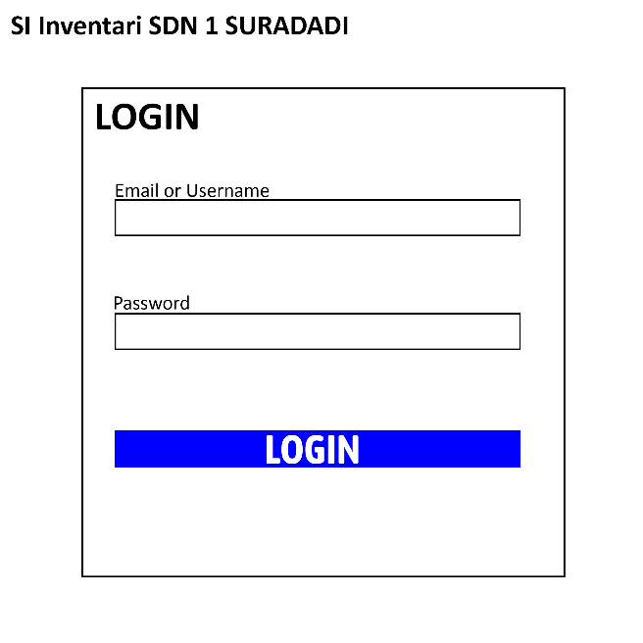

Gambar 3.5 Login

1. **Tampilan Awal/Home**

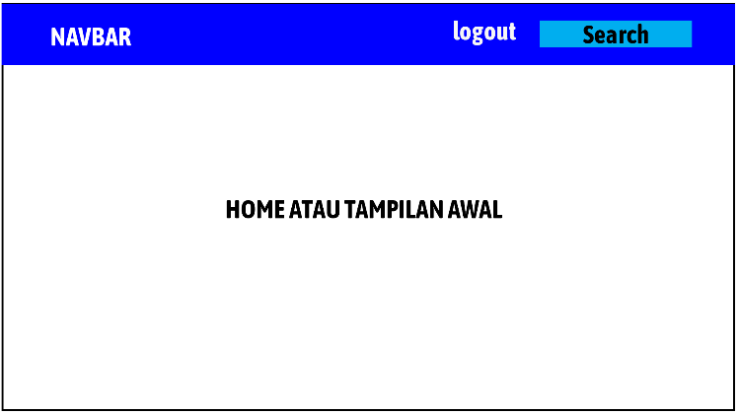

Gambar 3.6 Menu home / tampilan awal

1. **Tampilan Data Barang**

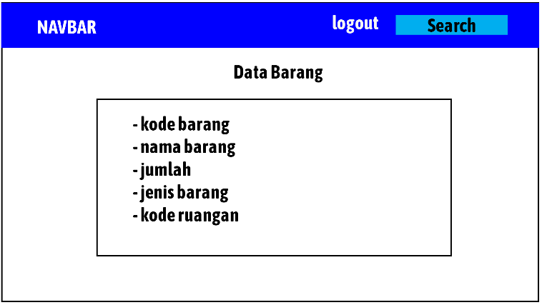

Gambar 3.7 Data barang

1. **Tampilan Data Pegawai**

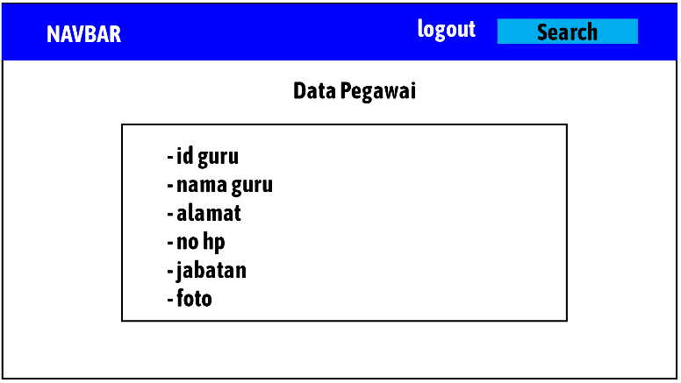

Gambar 3.8 Data pegawai

1. **Tampilan Data Ruangan**

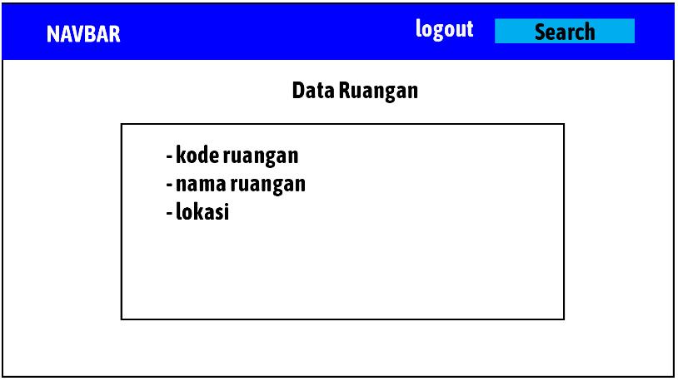

Gambar 3.9 Data ruangan

1. **Tampilam Data Peminjaman**

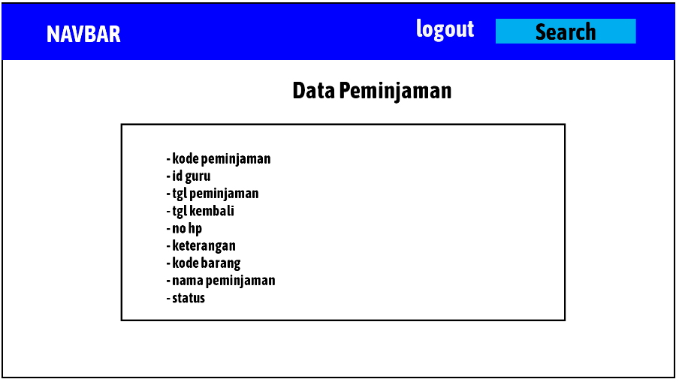

Gambar 3.10 Data pegawai

# BAB IV

# IMPLEMENTASI DAN PEMBAHASAN

1. ANALISIS PEMILIHAN PERANGKAT LUNAK

Analisis penilaian perangkat lunak dapat didefinisikan sebagai penguraian dari satu sistem informasi yang utuh kedalam bagian-bagian komponen dengan maksud untuk mengidentifikasikan dan mengevaluasi permaslahan-permasalahan, kesempatan-kesempatan dan hambatan-hambatan yang terjadi dalam kebutuhan-kebutuhan yang diharapkan sehingga dapat diusulkan penelitian-penelitian. Penilaian perangkat lunak merupakan sekumpulan elemen yang satuan fungsinya saling berhubungan dan bertanggung jawab melaksanakan proses pengolahan data dari masukan atau *input* sehingga menghasilkan *output.*

Perangkat lunak dalam sistem komputer adalah program-program yang berfungsi untuk menjalankan perangkat kerasnya dengan berbagai perintah. Yang termasuk perangkat lunak adalah aplikasi pembuatan *database*, bahasa pemrograman, sistem operasi dan program aplikasi.

Dalam pembuatan program tersebut penulis memutuskan untuk menggunakan *framework* Ci4, yang merupakan *framework* dari bahasa pemrograman PHP.

Hal tersebut didasari dengan fungsi dari *framework* CI4 itu sendiri yaitu dapat mempermudah dan mempercepat penulis dalam membangun sebuah sistem, kemudian CI4 juga dapat menghasilkan struktur pemrograman yang sangat rapi, baik dari segi kode maupun dari struktur file PHP nya.

1. SPESIFIKASI PERANGKAT KERAS

Perangkat keras adalah bagian fisik dari sistem komputer, untuk menjalankan sistem ini diperlukan sebuah Personal Komputer yang spesifikasinya sebagai berikut :

1. Prosesor AMD Ryzen 3 Atau Intel Core I3
2. RAM Dengan Kapasitas 4 GB
3. Hardisk Internal Minimal 250 GB
4. *Keyboard*
5. *Monitor* CRT/LCD
6. *Printer*
7. Sistem Operasi : *Windows 10*
8. TAMPILAN PROGRAM

Adapun tampilan program Sistem Informasi Inventaris pada SDN 1 SURADADI, sebagai berikut :

1. *Form Login* Sebelum Masuk Ke Halaman Utama

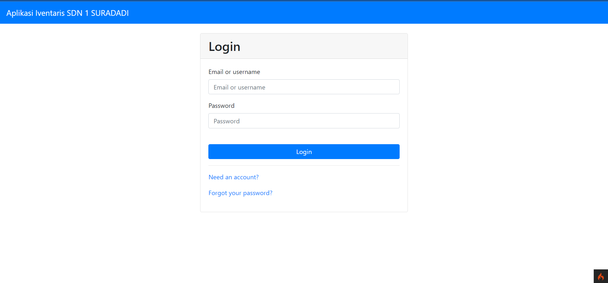

Gambar 4.1 Form login

Untuk masuk ke sistem atau aplikasi *admin* atau TU/Operator harus *login* terlebih dahulu. *Admin* atau TU/Operator harus memasukkan *Email/username* dan *Passowrd* yang terdaftar agar dapat masuk ke sistem. Tampilan dari *form login* bisa dilihat pada Gambar 4.1.

1. Tampilan Utama Atau Menu Home

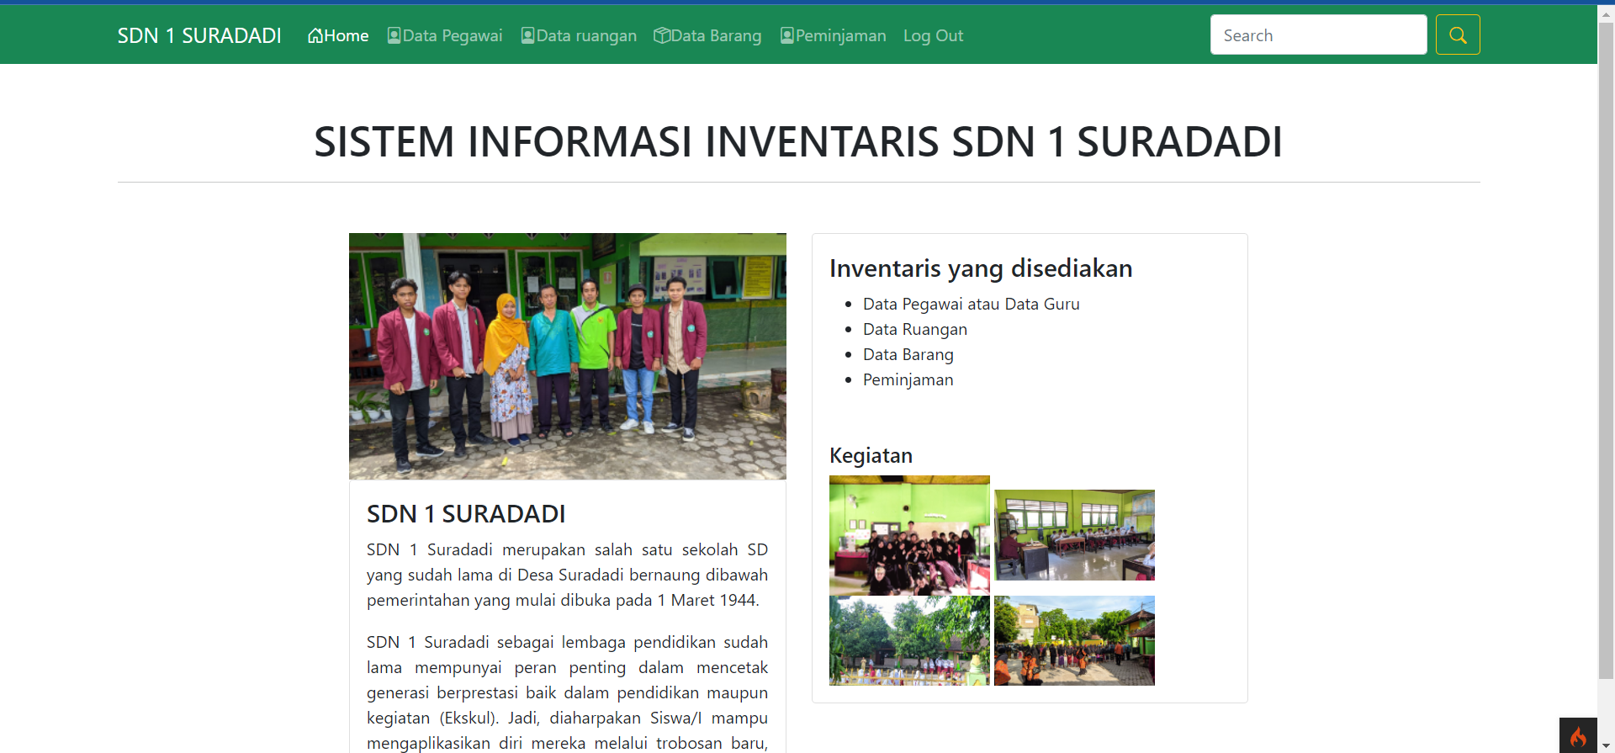

Gambar 4.2 Tampilan utama/menu home

Menu utama atau lebih sering dikenal dengan beranda seperti Gambar 4.2 diatas adalah tampilannya setelah *admin* atau TU/Operator *login* ke aplikasi.

1. Menu Data Pegawai

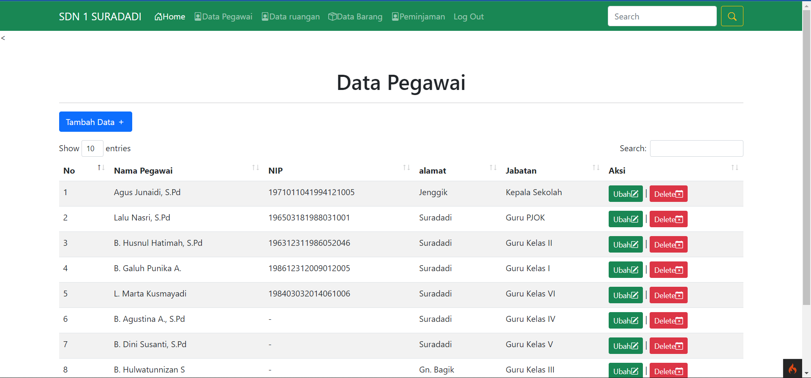

Gambar 4.3 Menu data pegawai

Dimenu atau form data buku ini ditampilkan data-data pegawai atau tenaga pengajar yang ada di SDN 1 SURADADI dan *admin* bisa menambahkan data pegawai apalabila ada pegawai atau tenaga kerja baru dan juga bisa menghapus dan mengubah data tersebut apabila ada perubahan. Untuk tampilan dari *form* tambah dan ubahnya dapat dilihat pada Gambar 4.4 dan Gambar 4.5

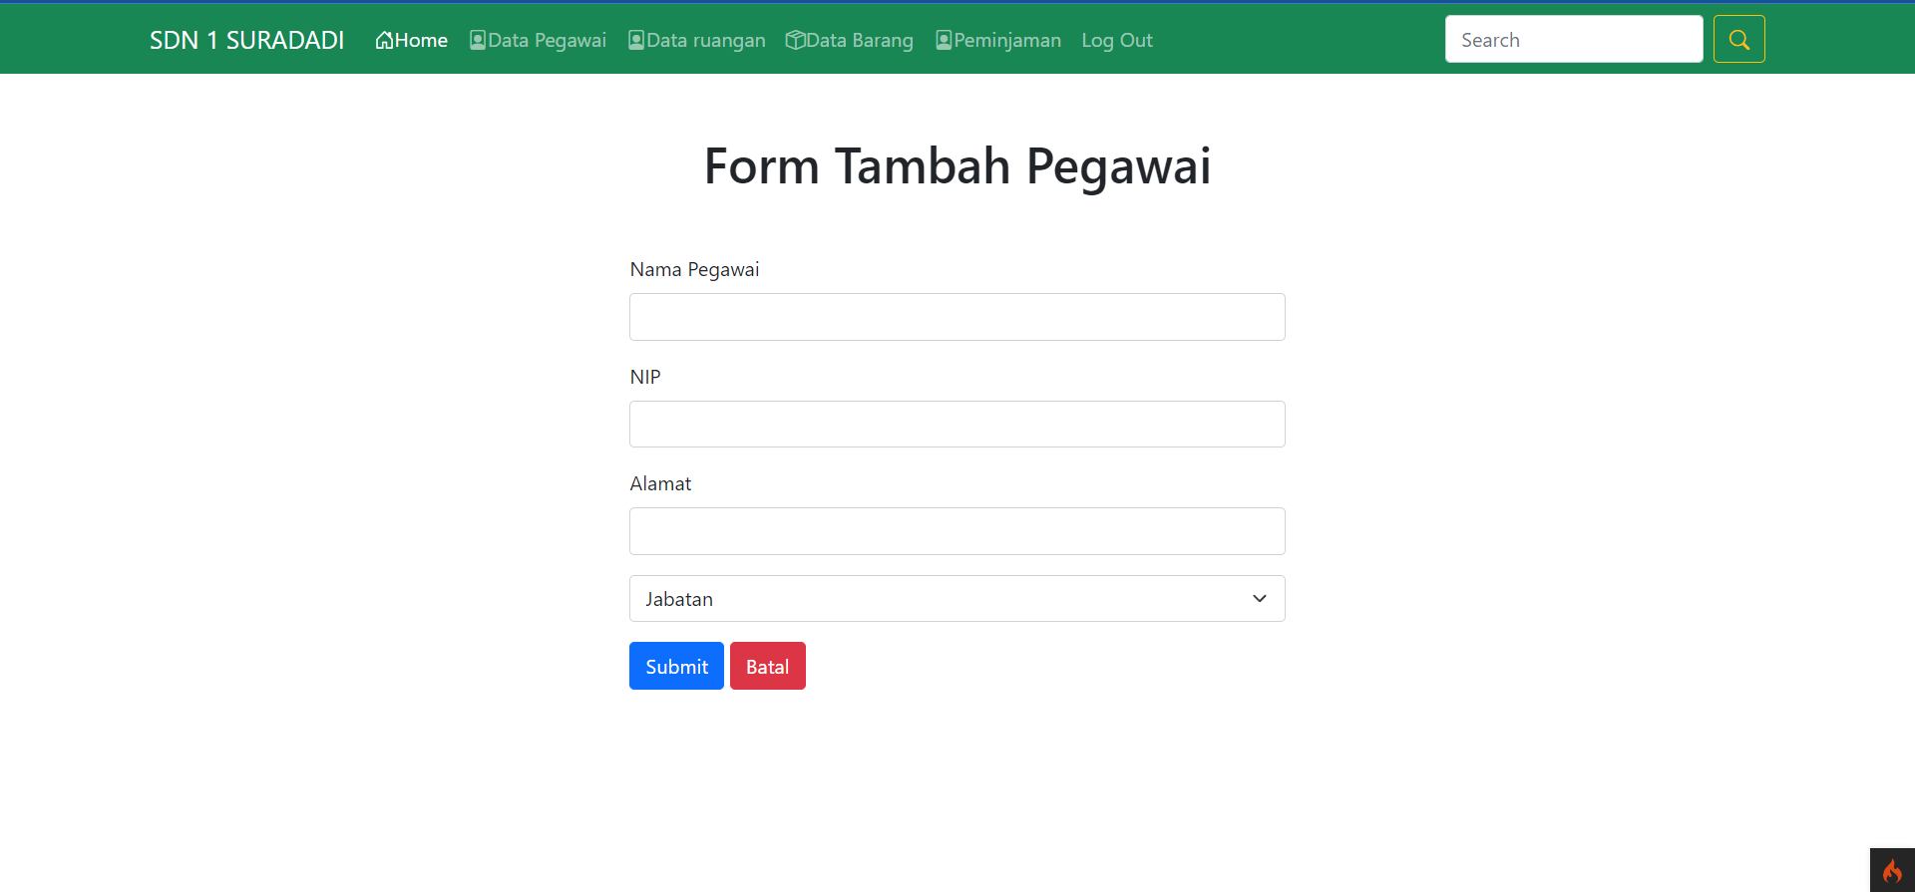

Gambar 4.4 Form tambah data pegawai

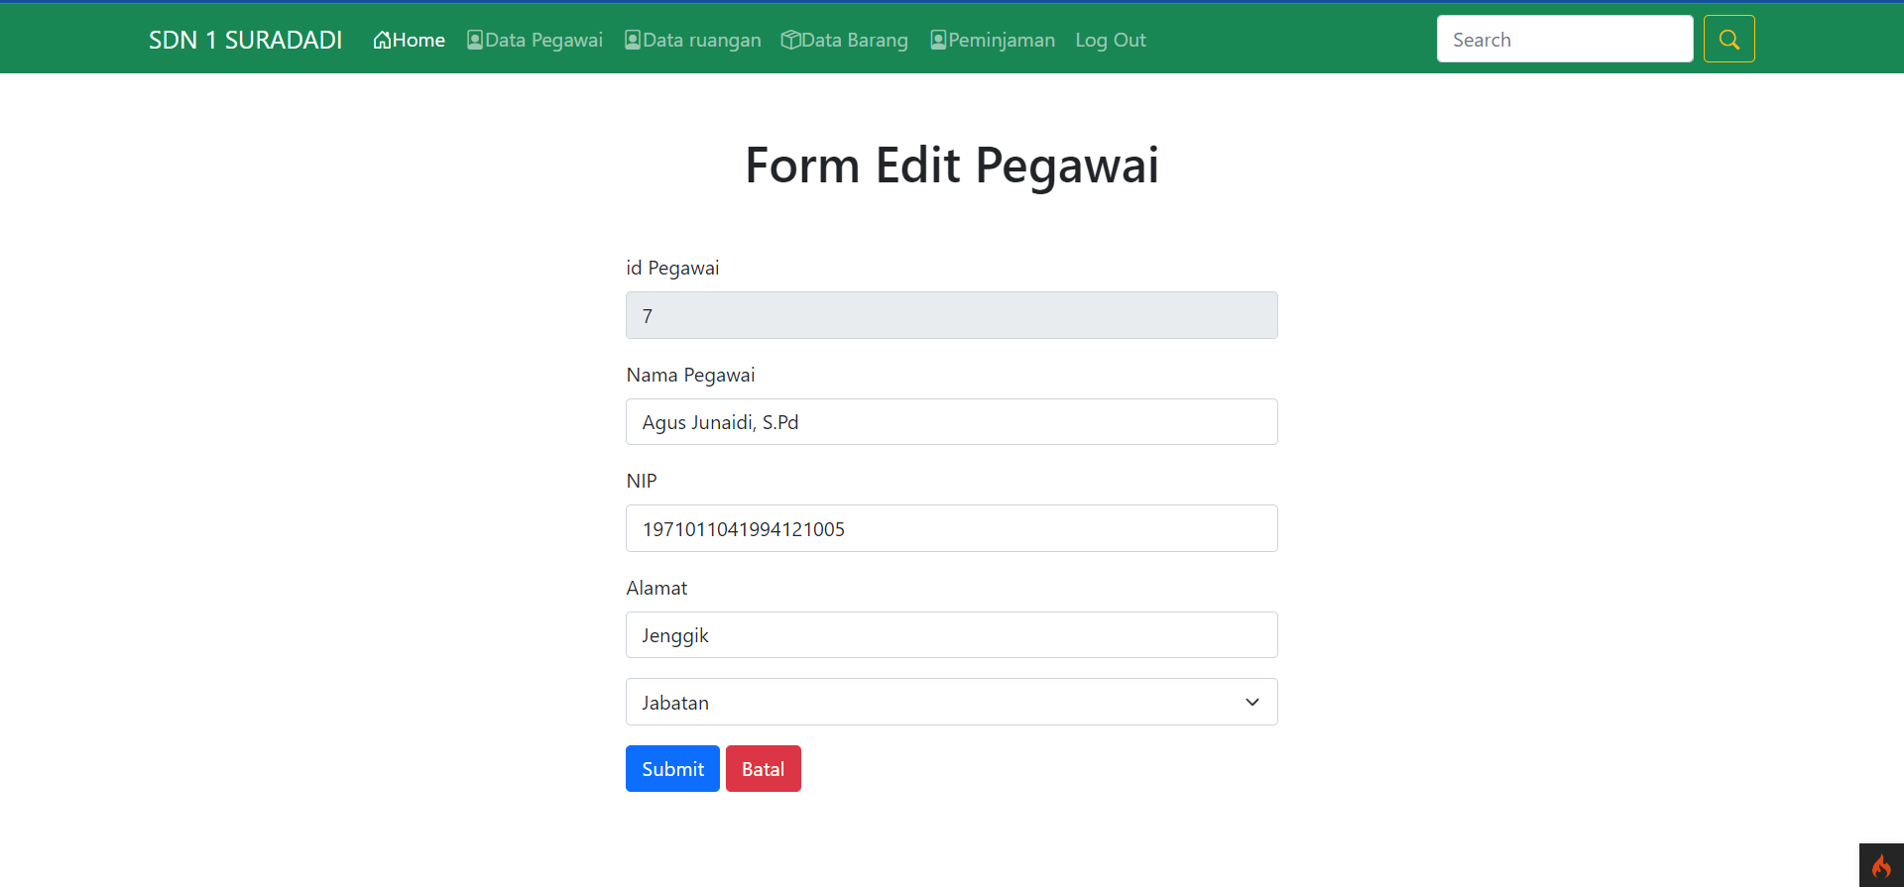

Gambar 4.5 Form ubah atau edit data pegawai

1. Menu Data Ruangan

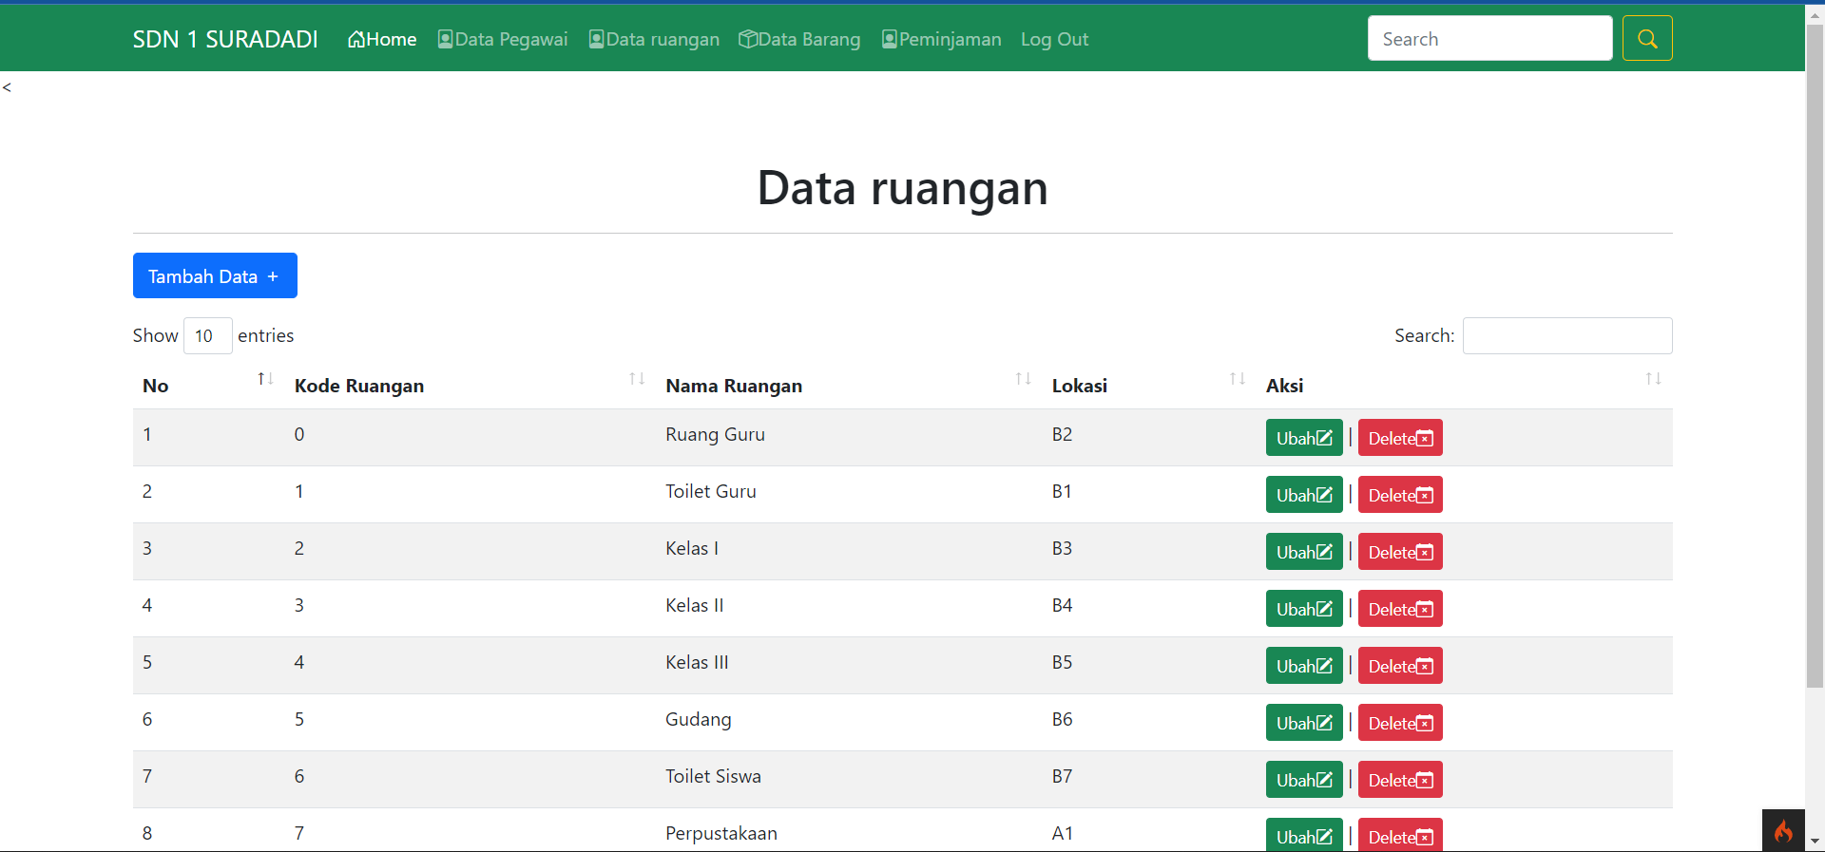

Gambar 4.6 Menu/form data ruangan

Seperti nama menunya, dimenu ini menyediakan atau menampilkan data ruangan yang ada di SDN 1 SURADADI. Sama seperti sebelumnya *admin* juga bisa menambahkan data, mengubah dan mendelete data. *Form* tambah bisa dilihat di Gambar 4.7 dan Gambar 4.8

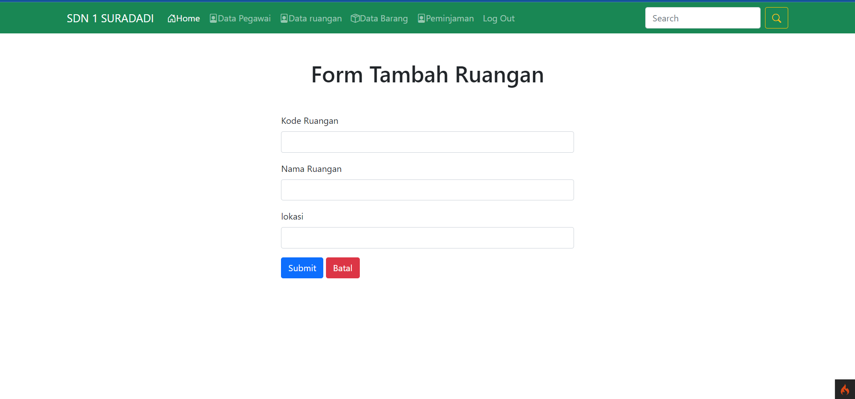

Gambar 4.7 Form tambah data ruangan

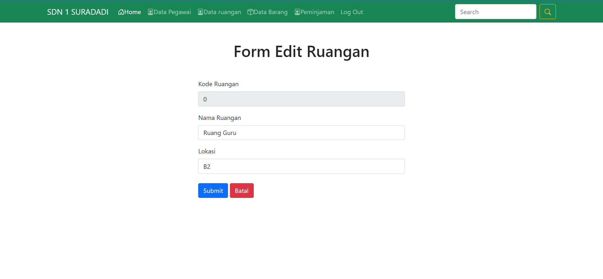

Gambar 4.8 Form ubah/edit data ruangan

1. Menu/Form Data Barang

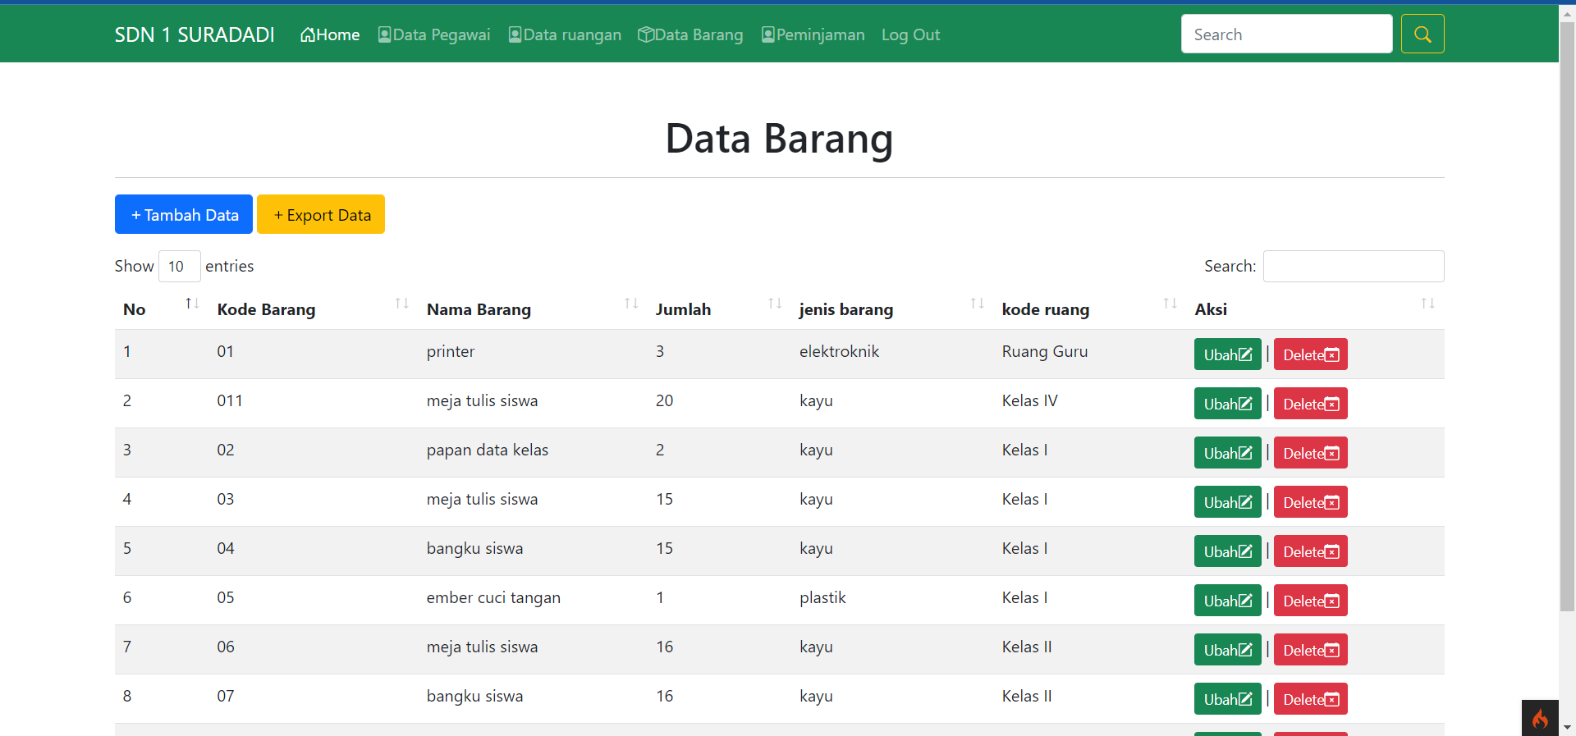

Gambar 4.9 Menu/form data barang

Pada menu ini ditampilkan data barang-barang yang ada di SDN 1 SURADADI. Di *form* data barang ini admin bisa melakukan tambah data, edit data, dan juga eksport data kedalam bentuk *excel* untuk diserahkan sebagai laporan pada Kepala Sekolah nantinya.

Untuk gambar dari *form* tambah data bisa dilihat pada Gambar 4.10, untuk *form* edit bisa dilihat pada Gambar 4.11 dan hasil export bisa dilihat pada Gambar 4.12

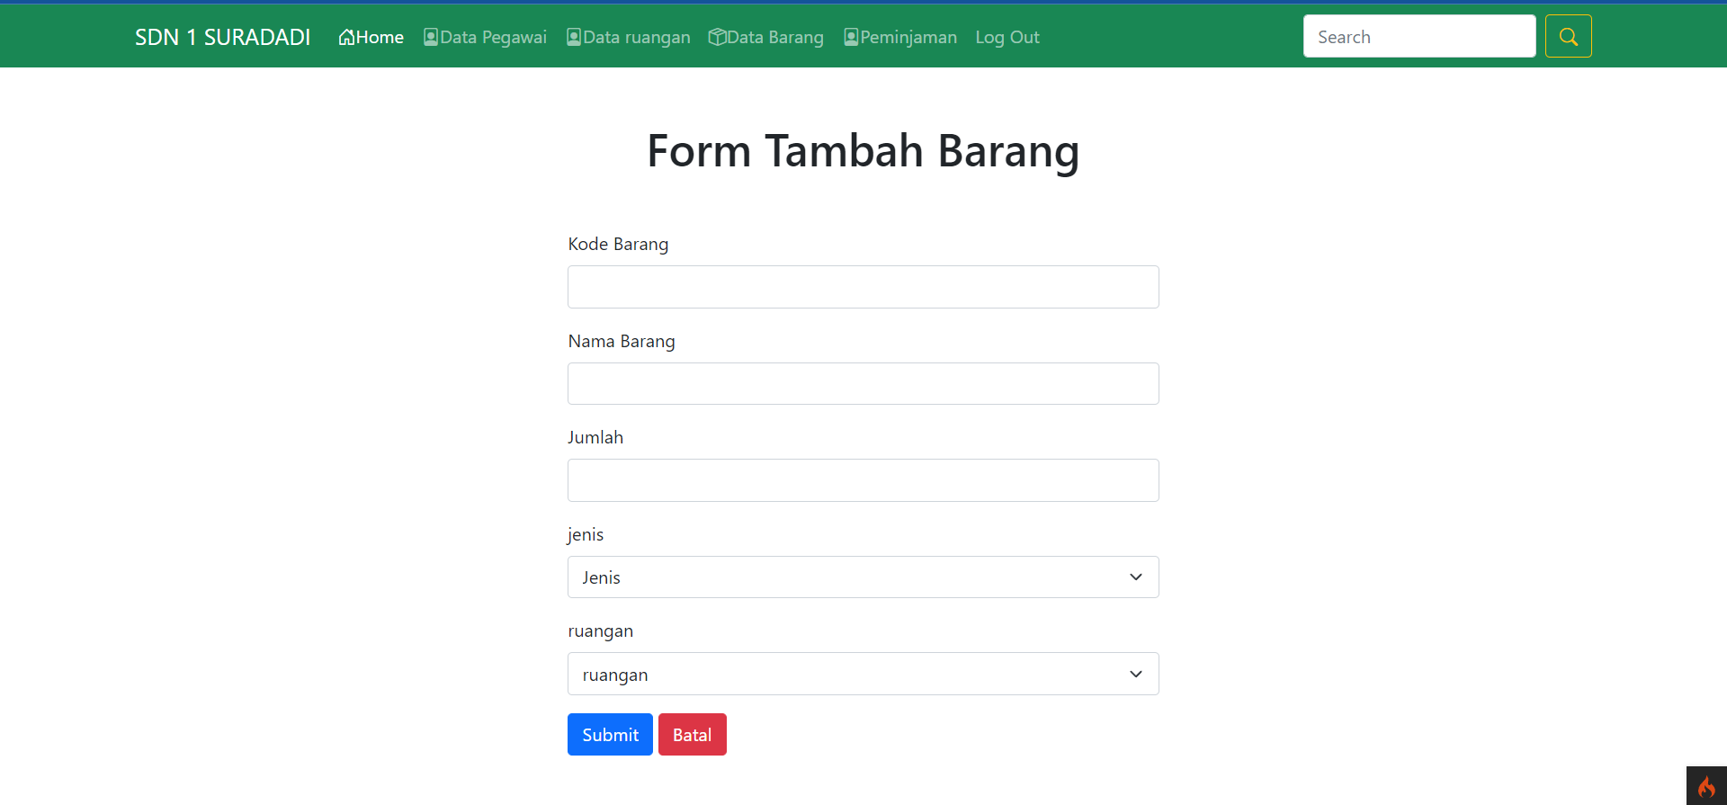

Gambar 4.10 Form tambah data barang

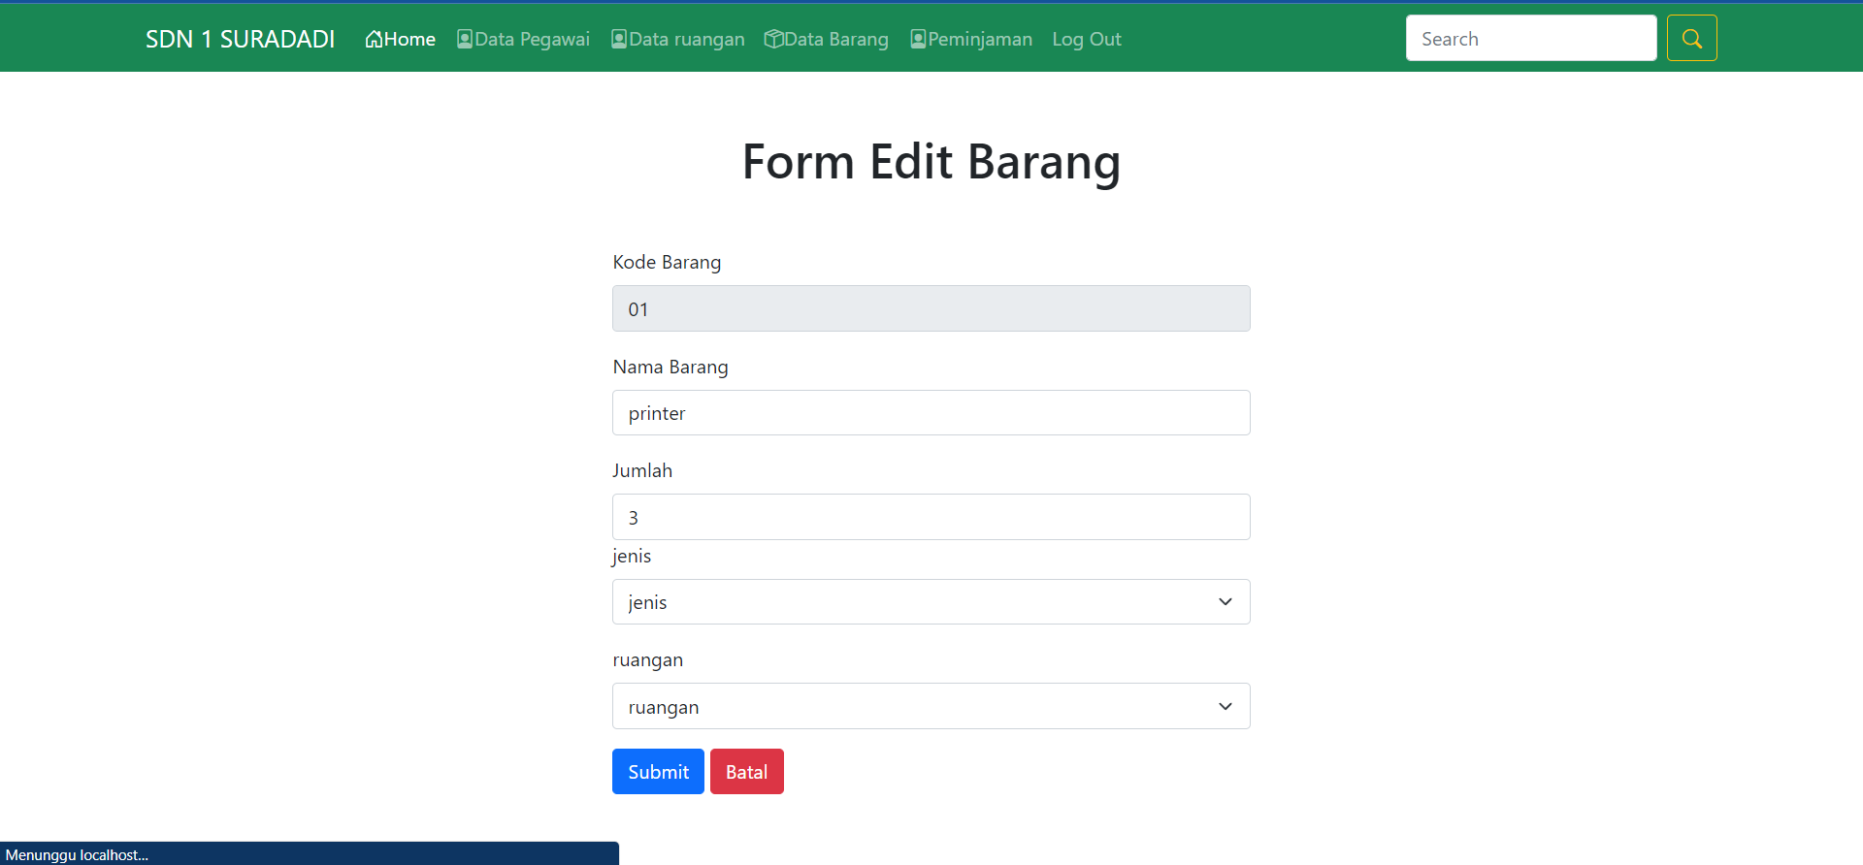

Gambar 4.11 Form edit data barang

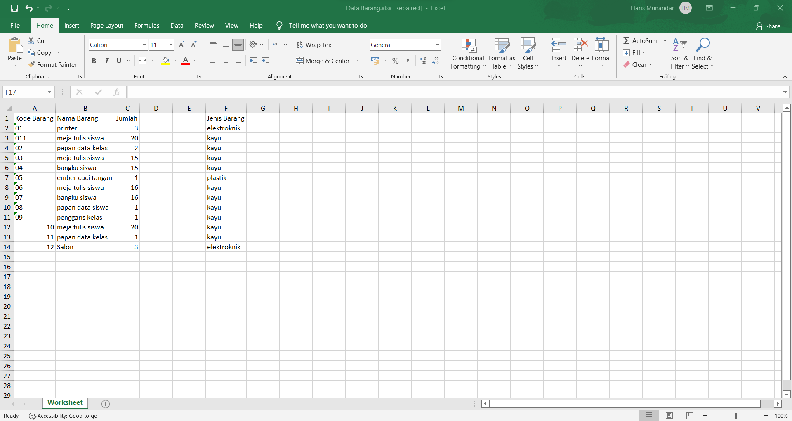

Gambar 4.12 Hasil eksport data barang

1. Menu/Form Peminjaman

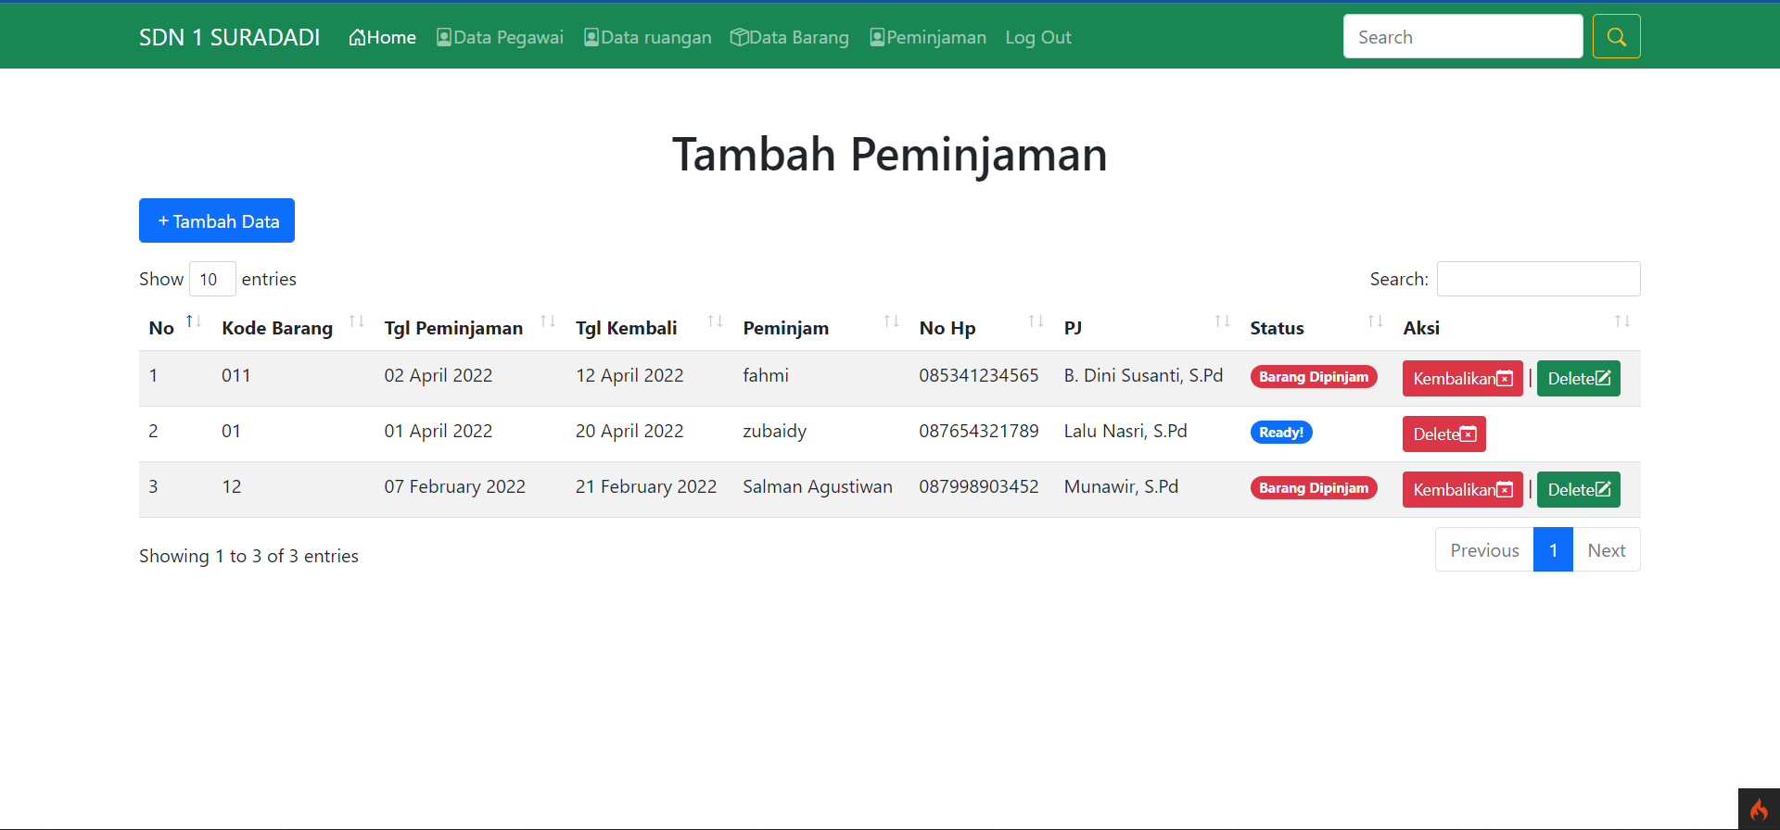

Gambar 4.13 Menu/form data peminjaman

Pada form ini data dari orang-orang yang meminjam barang tercatat dan memiliki status apakah sudah dikembalikan atau belum, seperti gambar di atas jika belum kembali maka pada kolom status akan ada button kembali dan apbila sudah dikembalikan maka admin cukup mengklik button kembali dan akan berbuha menjadi redy.

Pada form ini ada menu tambha data dan hapus yang bisa dilakukan oleh *admin* atau TU/Operator. Untuk gambar dari tambah data peminjaman bisa dilihat pada gambar 4.14

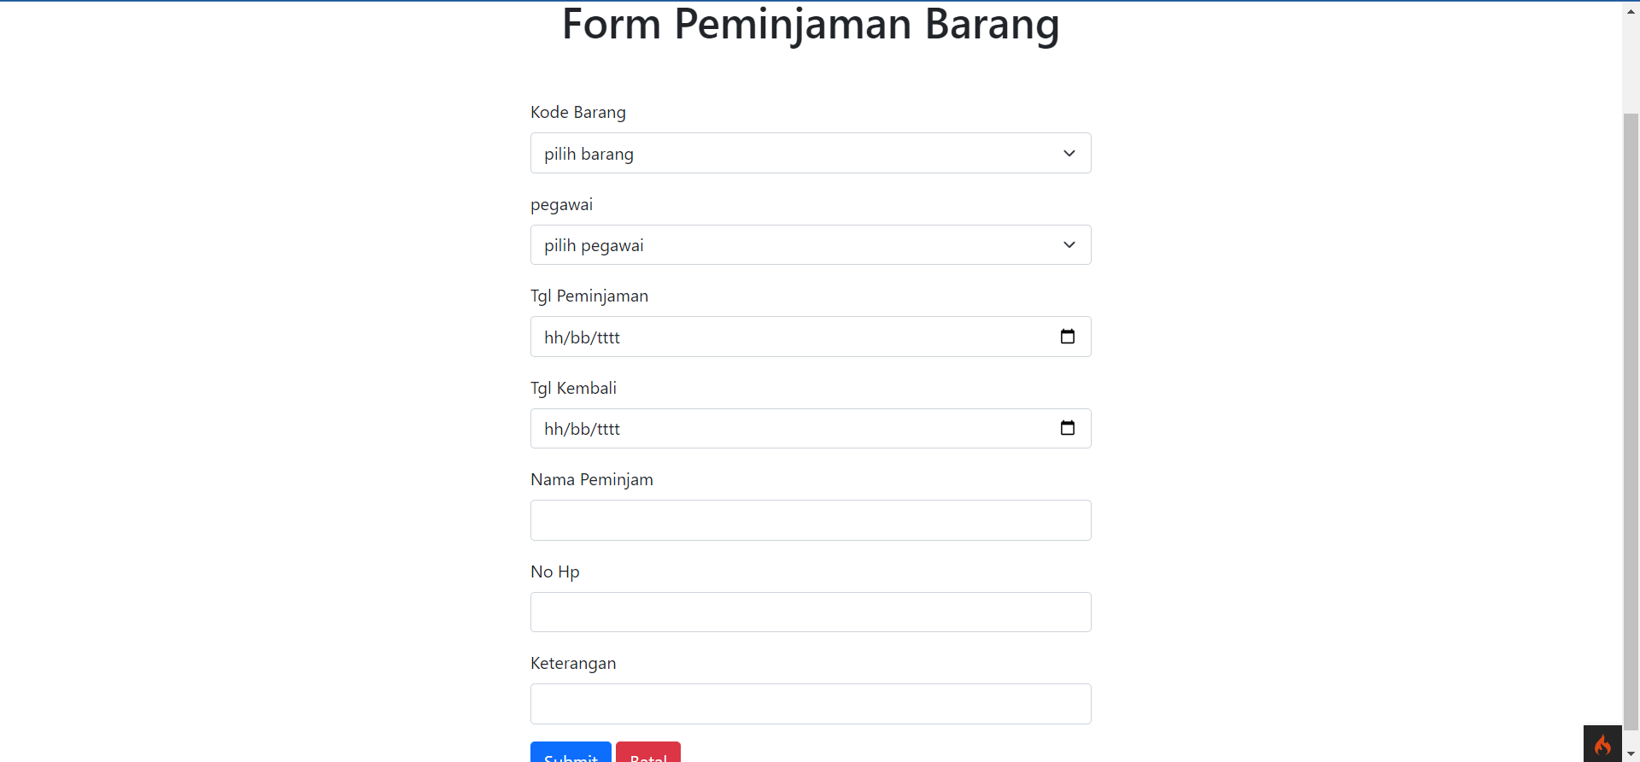

Gambar 4.14 Form tambah data peminjaman.

Untuk keluar dari sistem atau aplikasi admin hanya perlu mengkilk tombol *logout* pada menu *navbar*.

# BAB V

# PENUTUP

1. KESIMPULAN

Sistem informasi inventaris yang penulis buat didasari dari informasi-informasi dan permasalah-permasalahan yang penulis dapat dari lokasi Praktik Kerja Lapangan (PKL).

Adapaun cara penulis mendapatkan informasi dan masalah adalah sebagai berikut:

1. Melakukan wawancara dengan pihak sekolah tentang apa saja kekurangan atau masalah dalam melakukan pendataan barang,
2. Mengamati dan melihat alur dalam mendata barang sampai proses pengimputannya.

Dari hasil pengamatan dan wawancara penulis memutuskan untuk membuat sistem informasi inventaris barang tersebut agar bisa mempermudah pekerjaan pihak sekolah dalam melakukan pendataan barang.

1. SARAN

Penulis berharap agar apa yang telah dirancang dan dibangun oleh penulis supaya diterima dengan baik dan bisa digunakan untuk membantu pekerjaan pihak sekolah dalam mendata barang dengan mudah.

Sehingga penulis akan merasa dihargai dan ilmu yang penulis dapat dan terapkan dapat bermanfaat, jadi penulis sangat berharap apa yang penulis rancang diterima oleh semua pihak sekolah atau pihak yang bersangkutan.

# DAFTAR PUSTAKA

Nahampun, R. (2020). ANALISA DAN PERANCANGAN SISTEM INFORMASI INVENTARIS SEKOLAH BERBASIS WEB (Studi Kasus: SMK Bopkri 2 Yogyakarta) (Doctoral dissertation, University of Technology Yogyakarta).

Siregar, V. M. M. (2018). Perancangan Sistem Informasi Inventaris Barang Pada Sekolah SMA Negeri 4 Pematangsiantar. IT Journal Research and development, 3(1), 54-61.

Kung, Y. K. P. (2019). Rancang Bangun Sistem Informasi Inventaris Barang Berbasis Web Pada Smk Bhakti Luhur (Doctoral dissertation).

Homaidi, A., & Ibad, S. (2018). RANCANG BANGUN SISTEM INFORMASI INVENTARIS MI NURUL HUDA GEBANGAN KAPONGAN SITUBONDO. Jurnal AiTech, 4(1), 138-145.

Daulay, M. S. (2020). Mengenal Hardware-Software dan Pengelolaan Instalasi Komputer. Penerbit Andi.

# LAMPIRAN-LAMPIRAN

1. **DAFTAR GAMBAR**

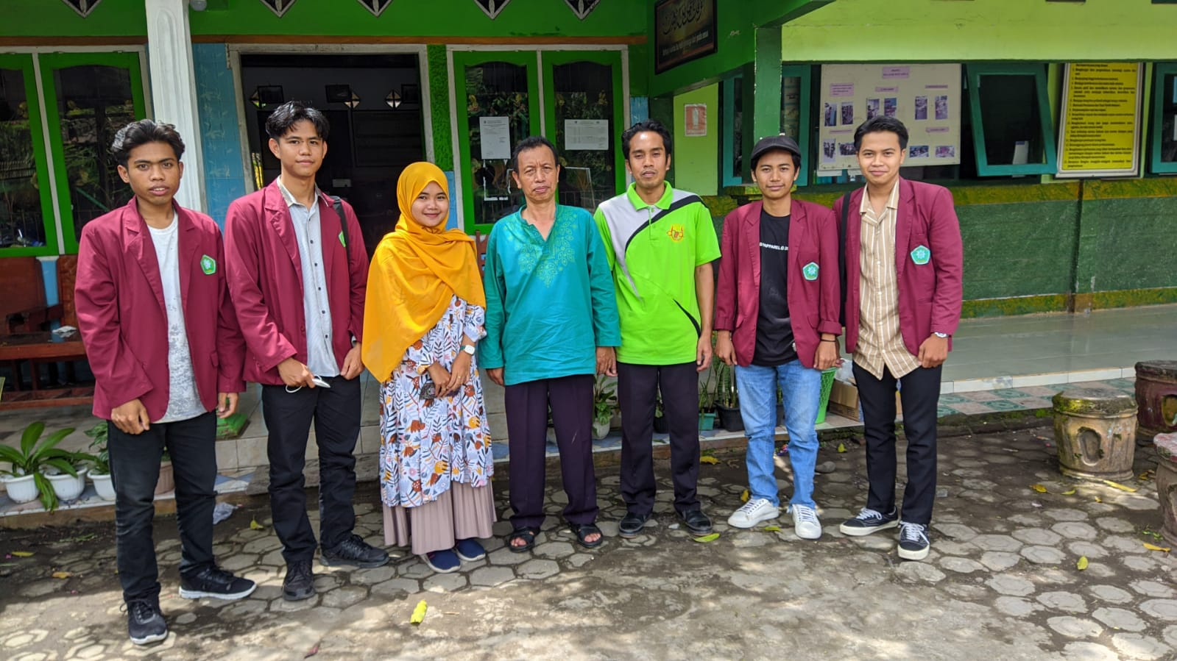

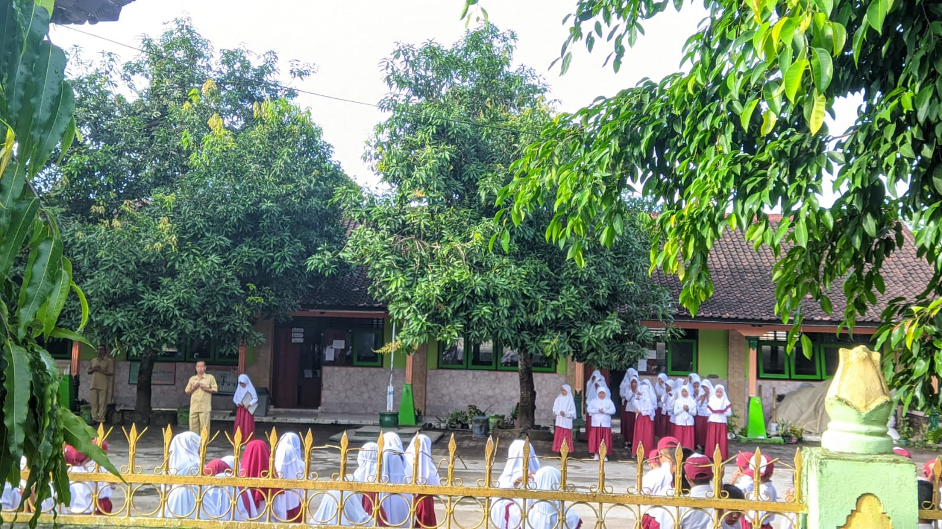

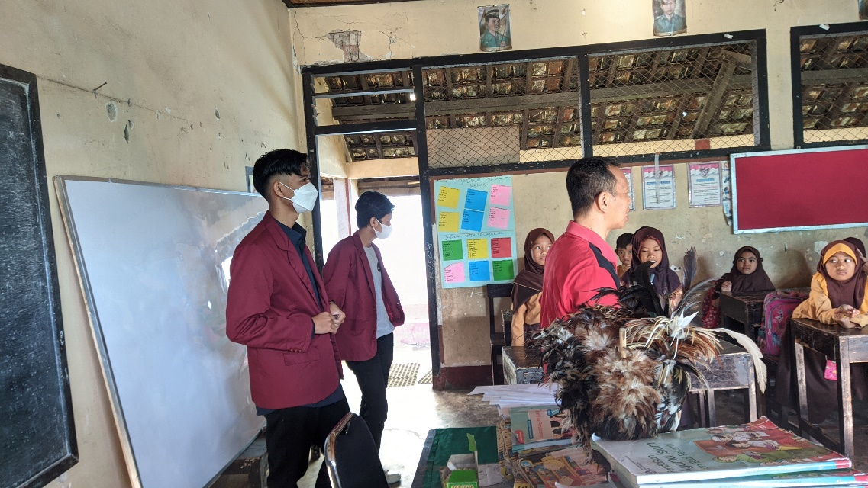

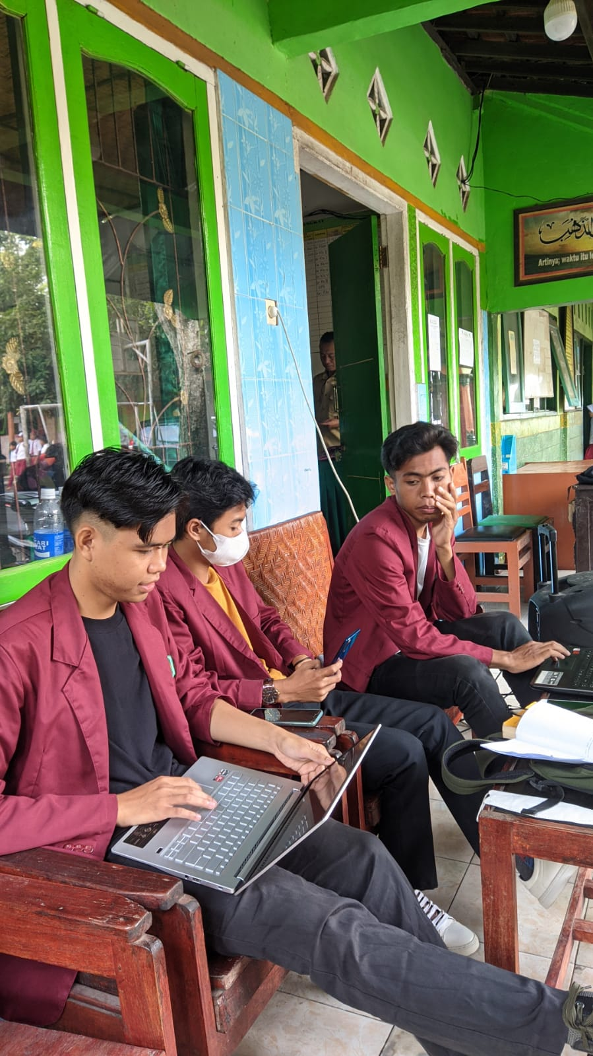

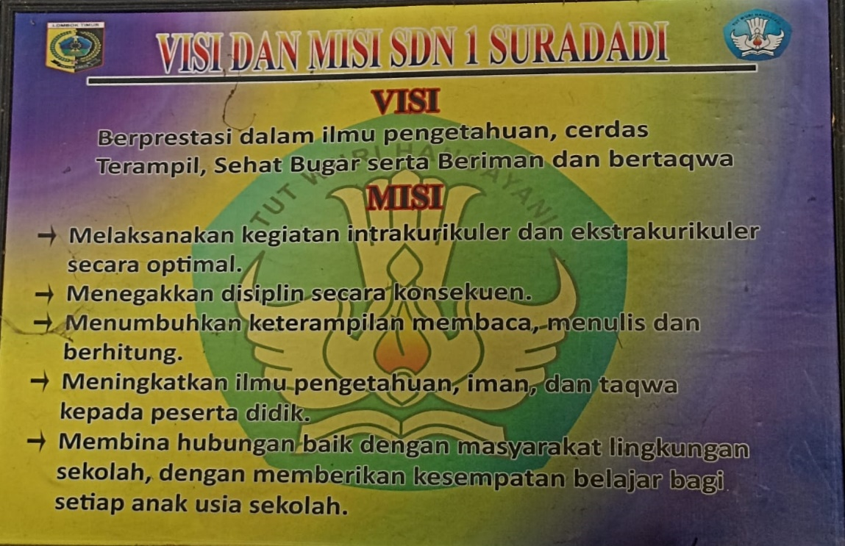

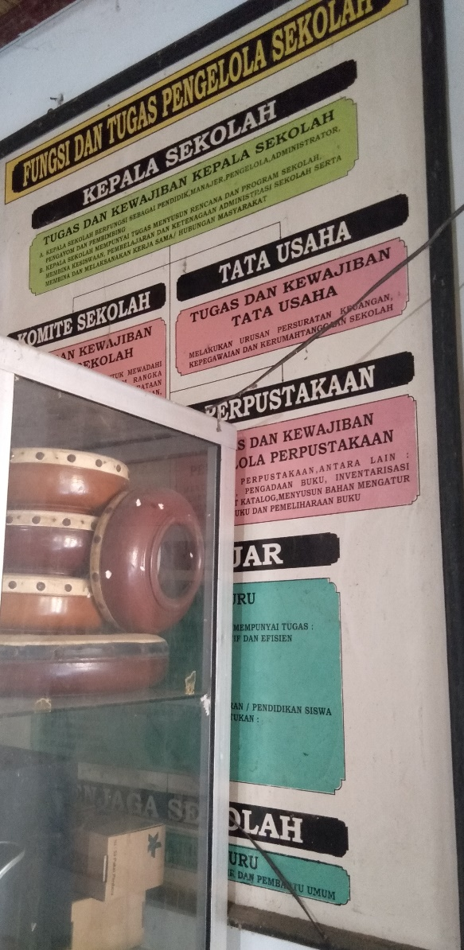

1. **DAFTAR TABEL**

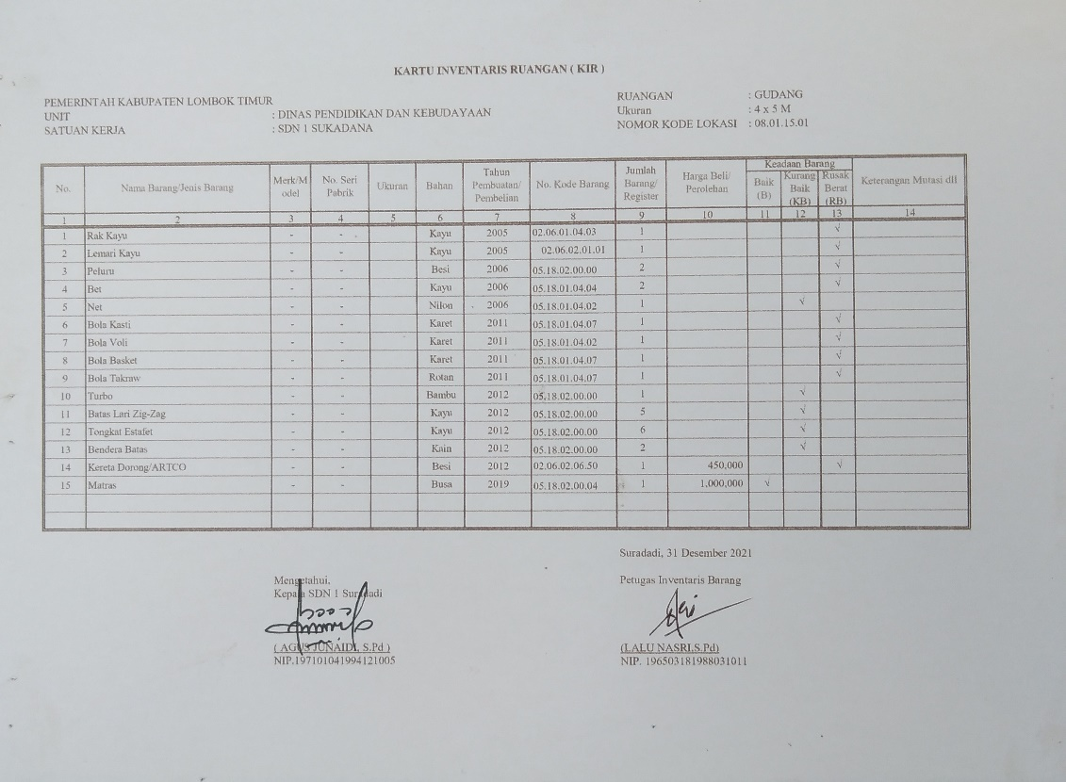

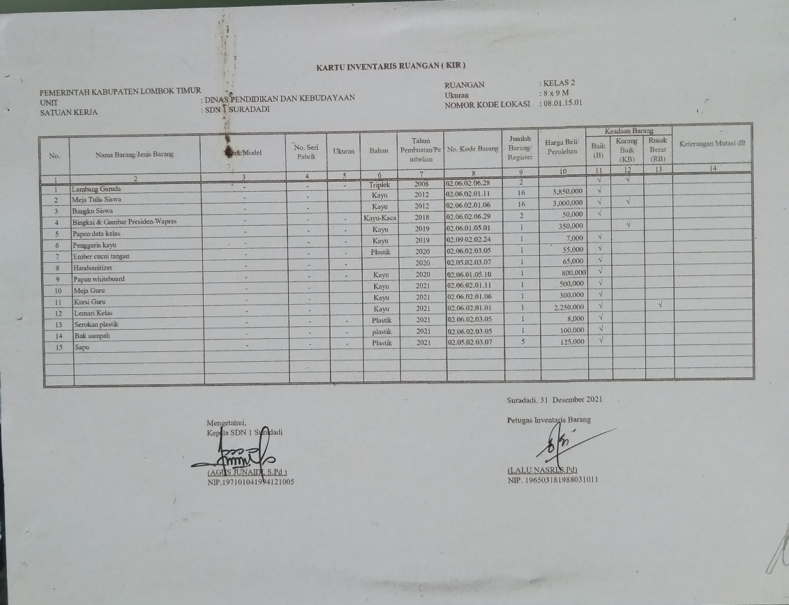

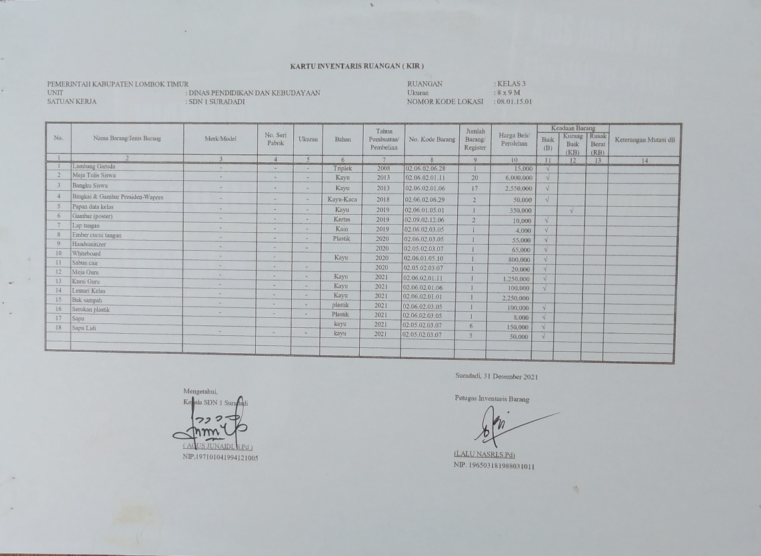

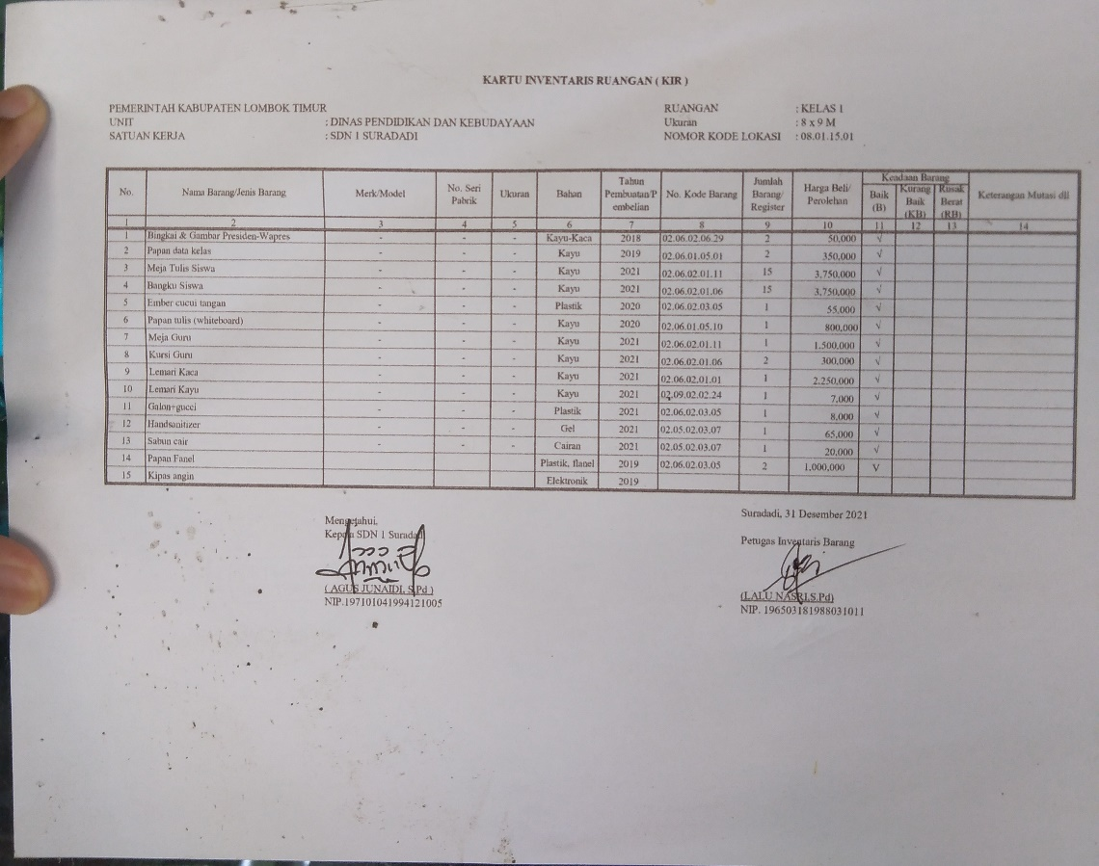

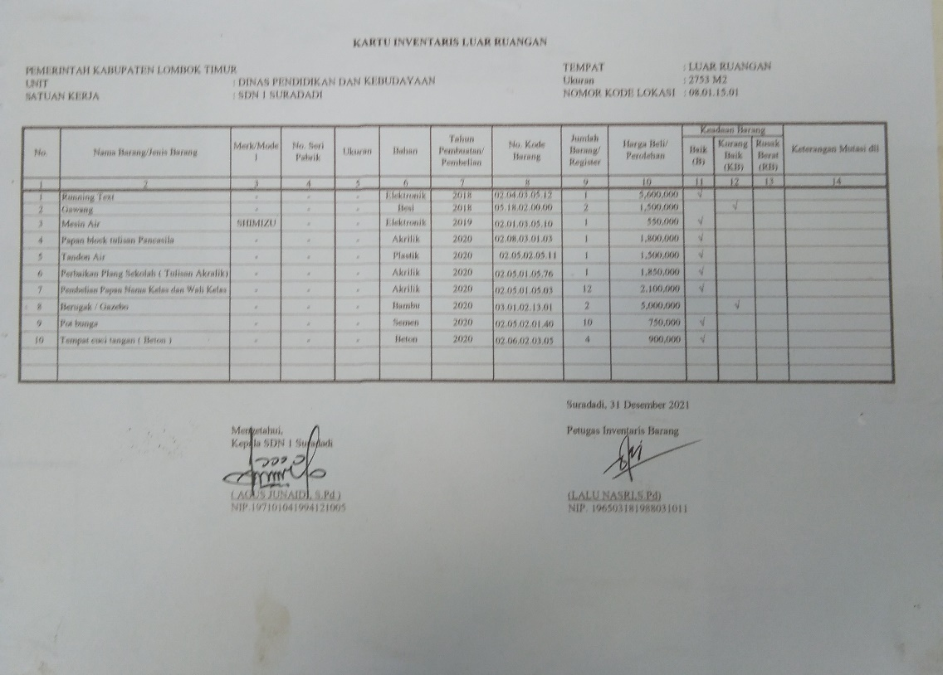

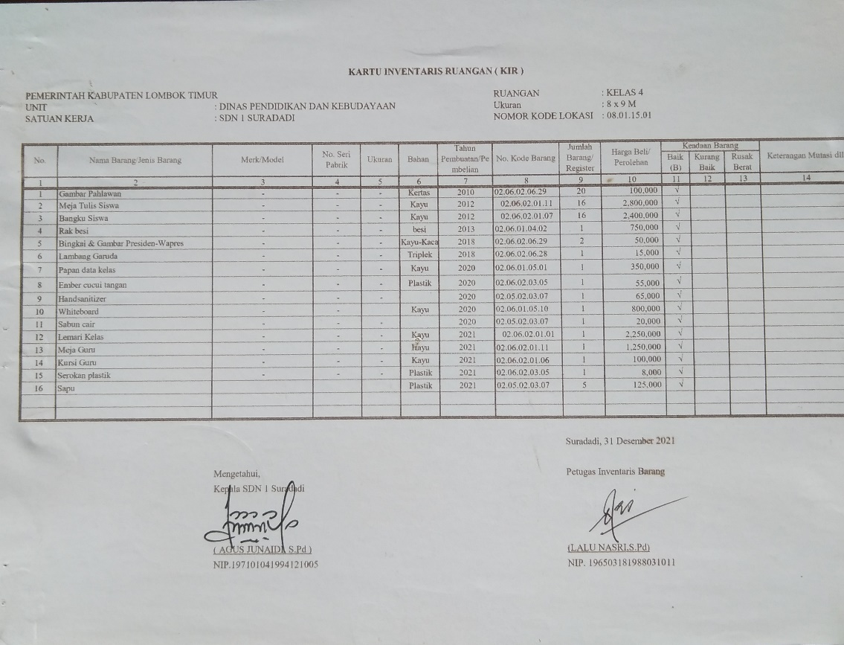

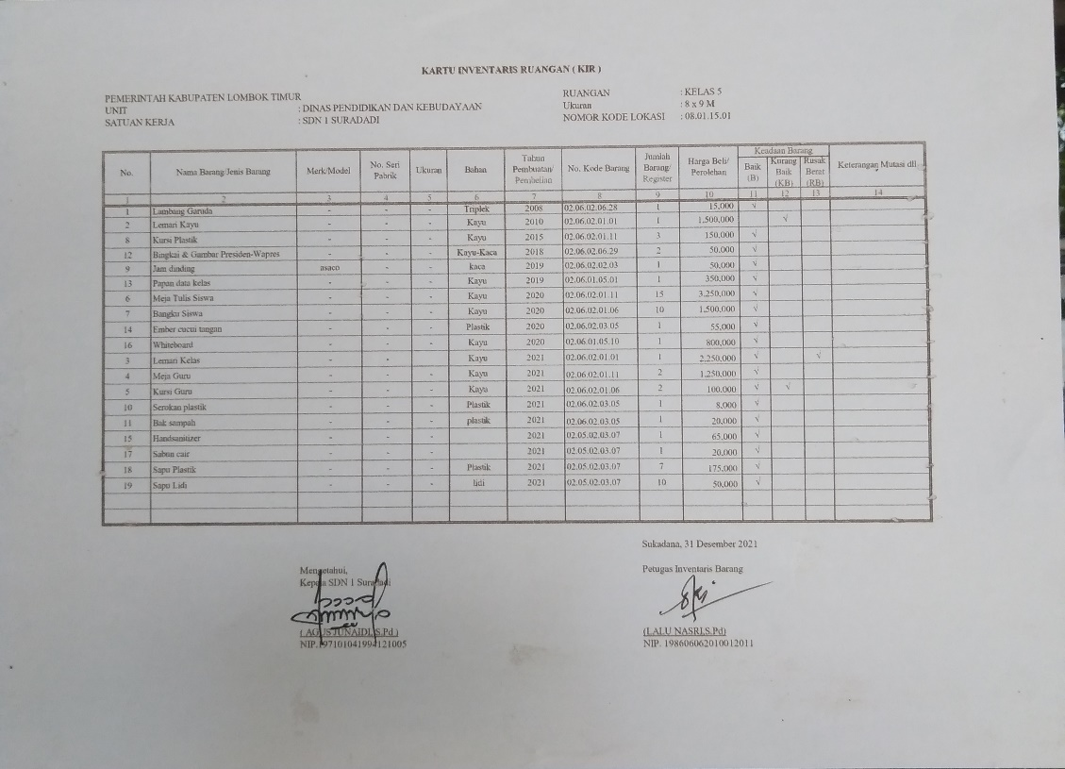

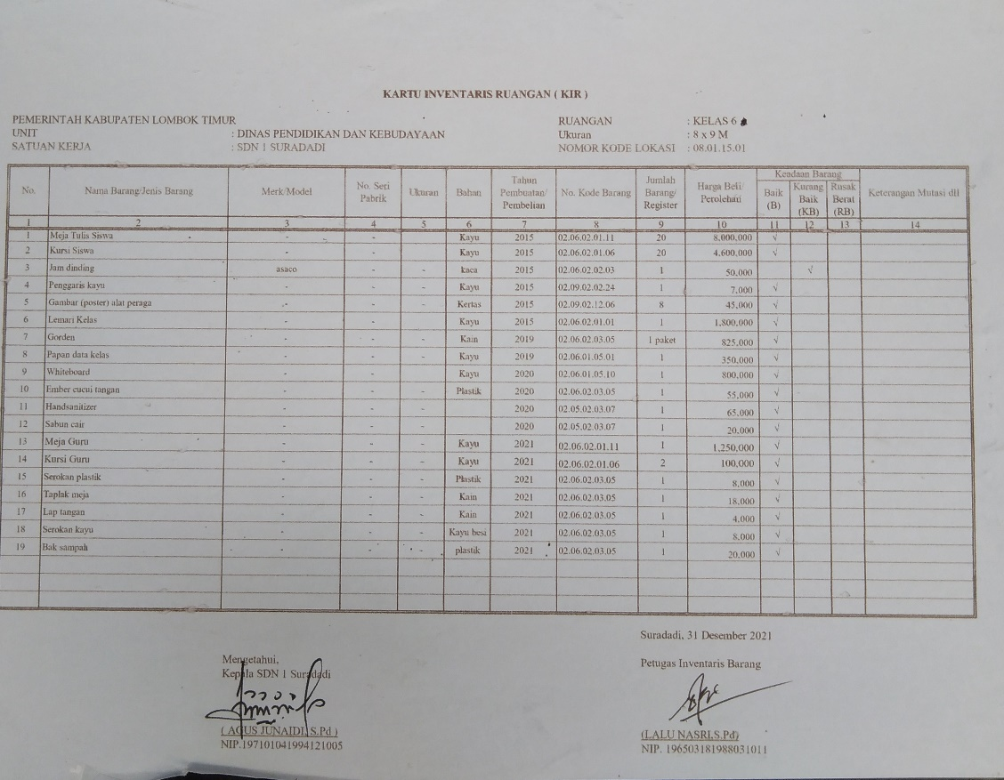

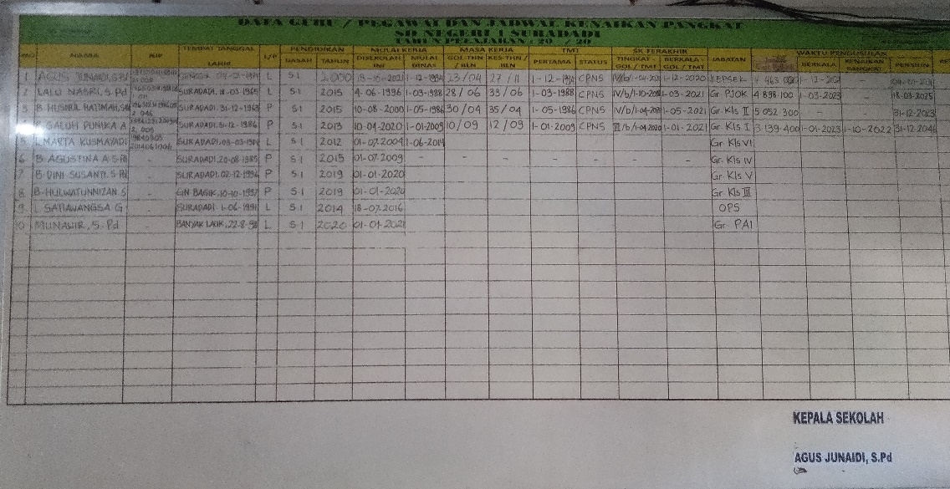

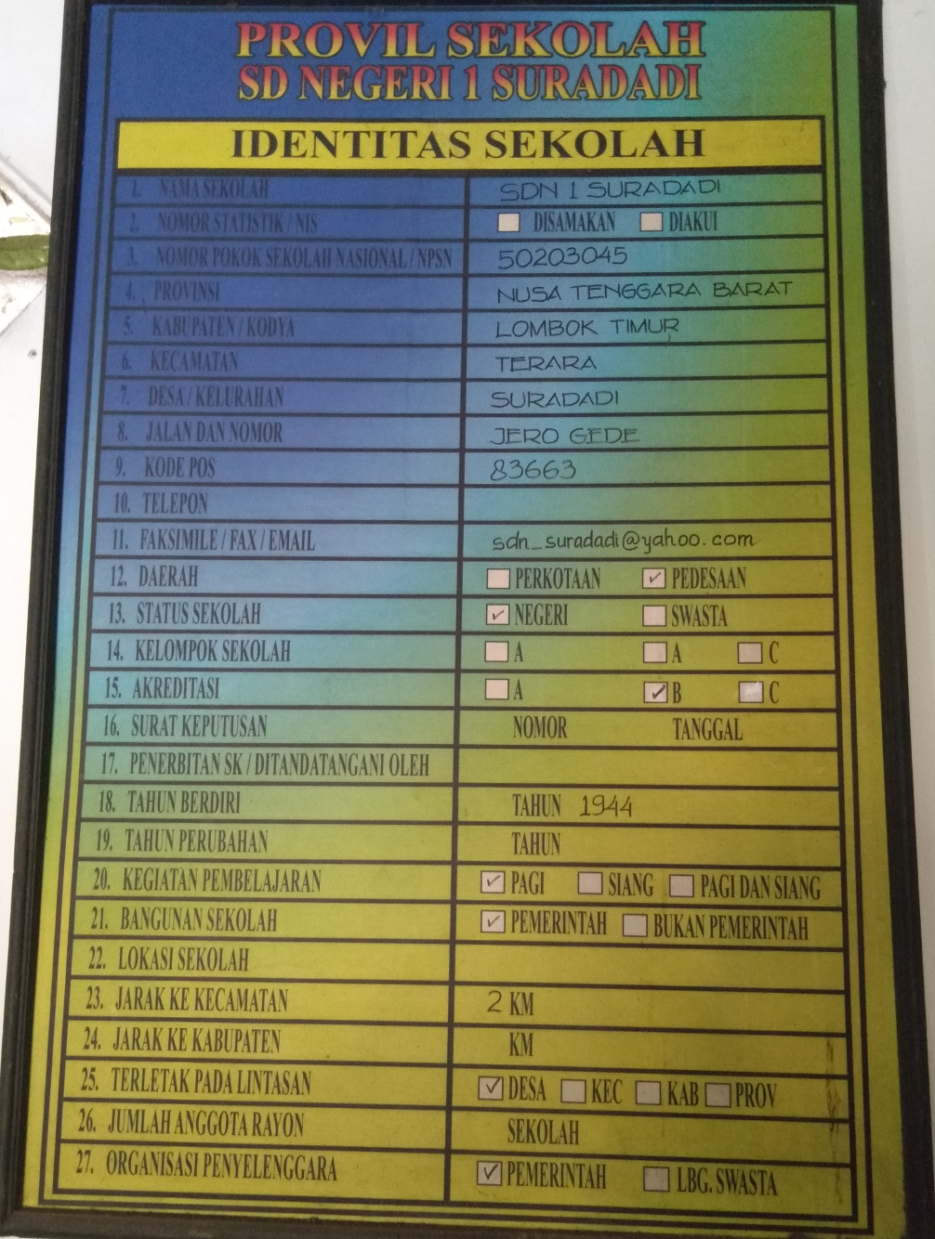

1. **DAFTAR HADIR PKL**

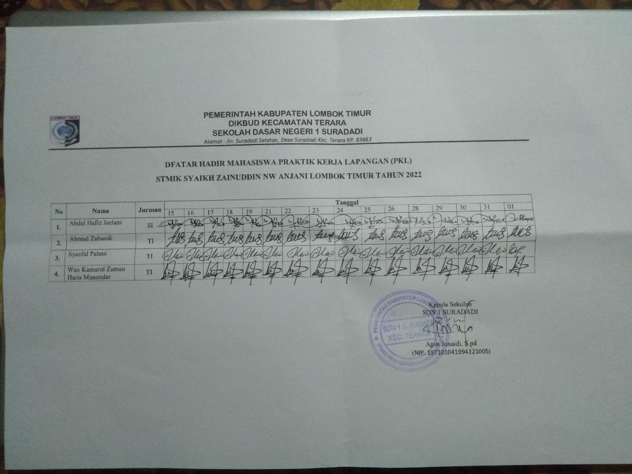

1. **DAFTAR KEGIATAN PKL**

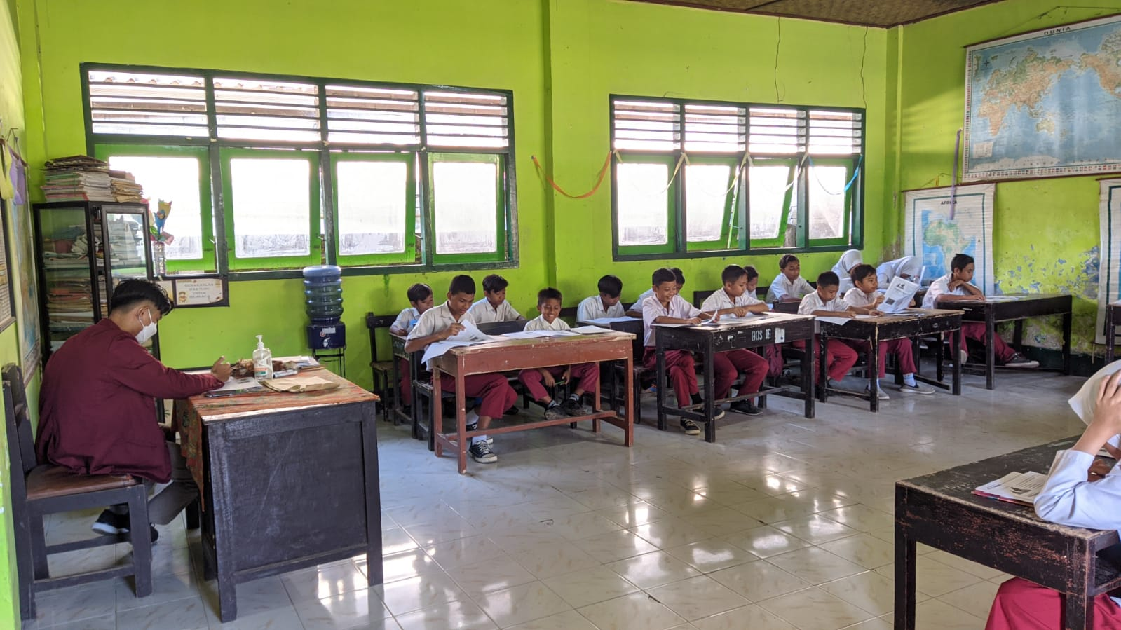

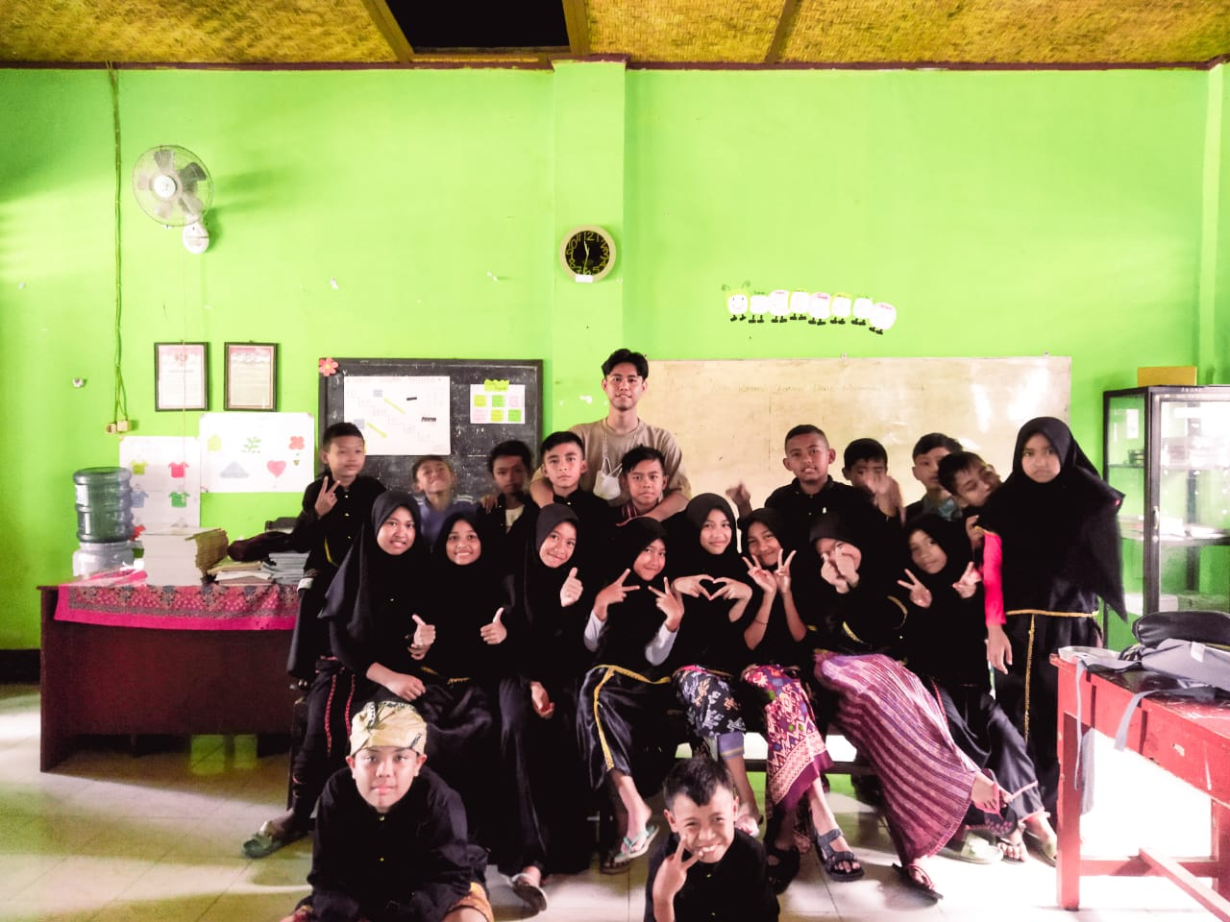

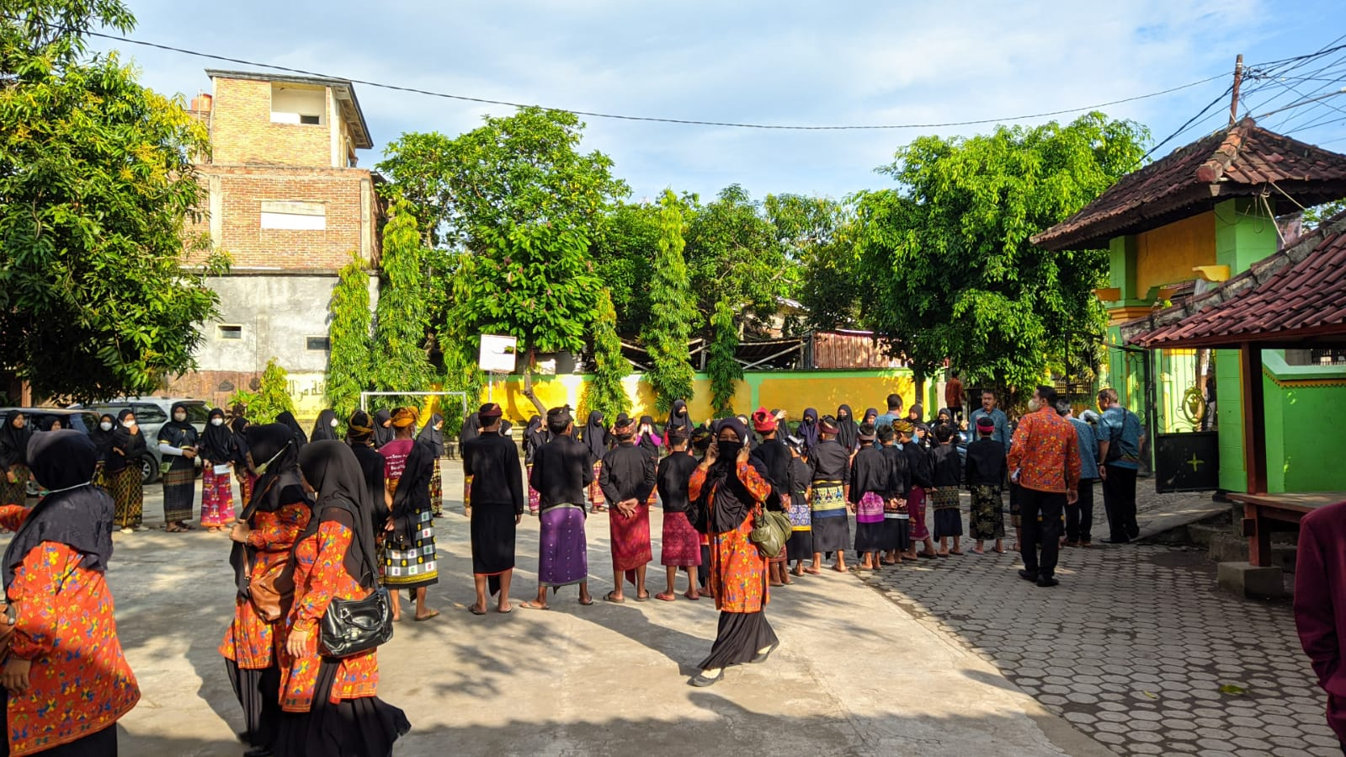

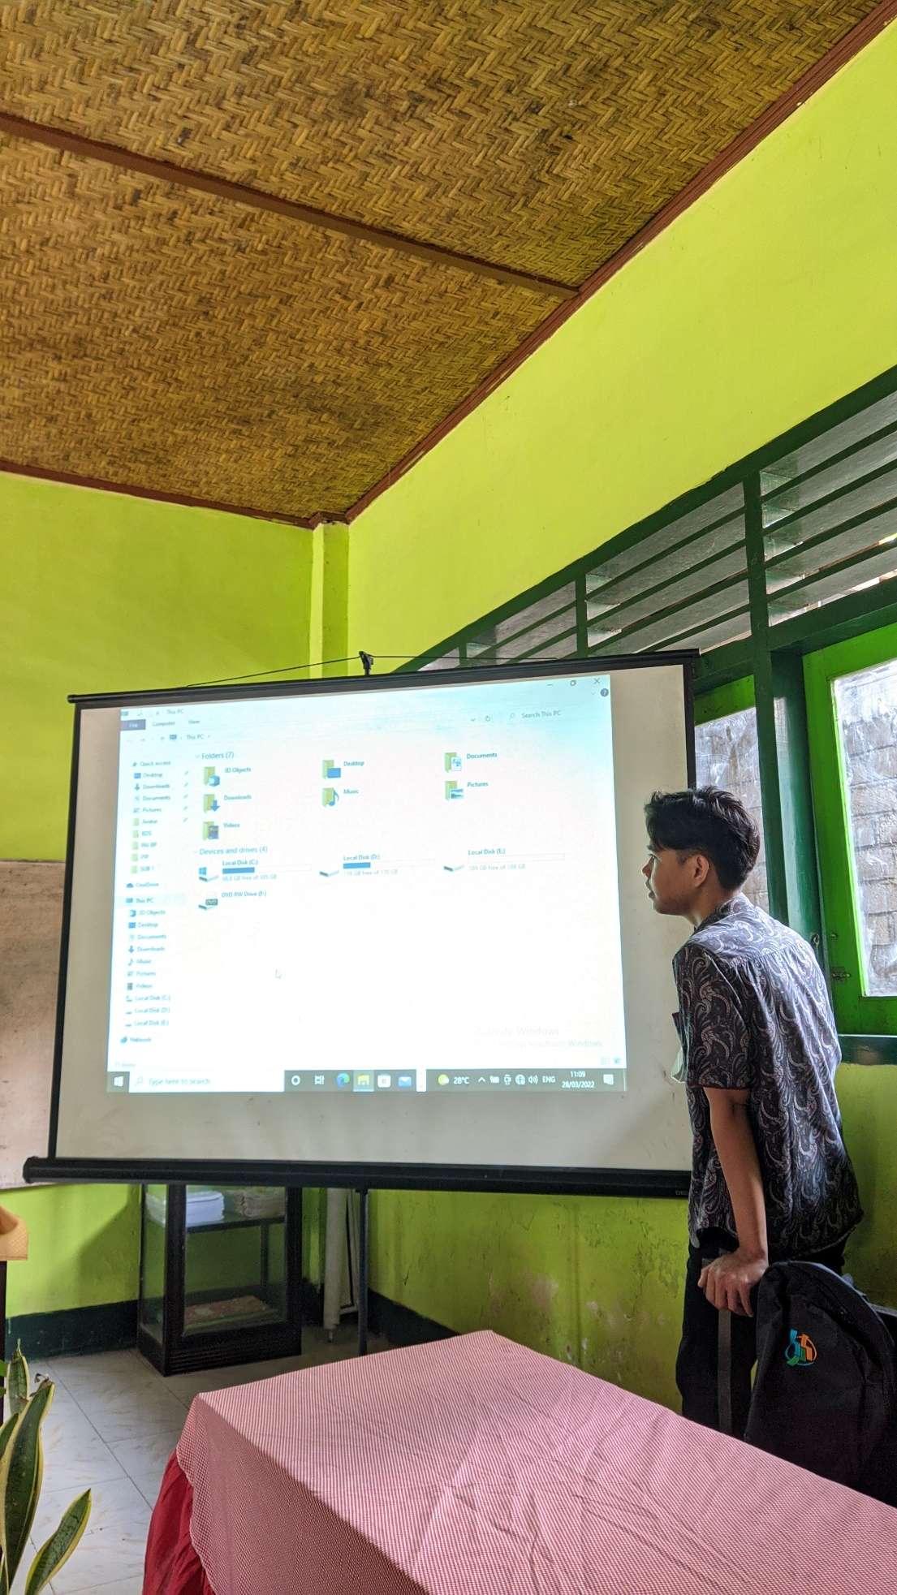

1. **KARTU BIMBINGAN PRAKTIK KERJA LAPANGANG**

